# Spring security: Authentication y seguridad

Que es Spring security: nos permite gestionar la autenticación y autorización en aplicaciones basadas en spring. Se crea un bean filter chain

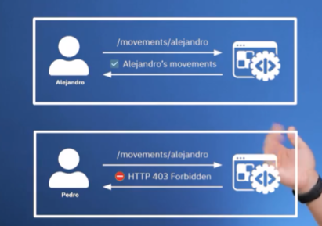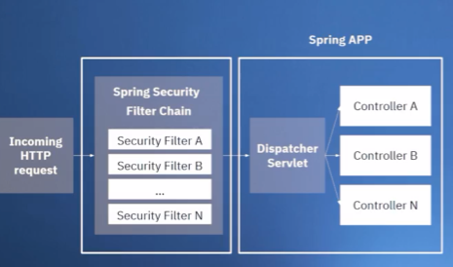

Filtros de Sprint securituy

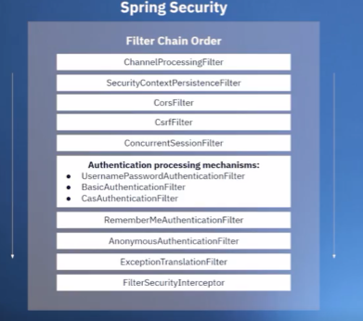

## Usar la autenticación por defecto:

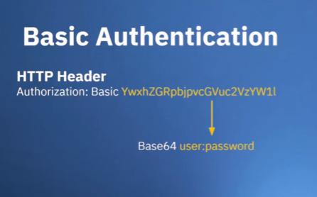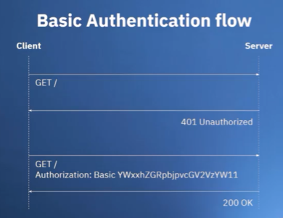

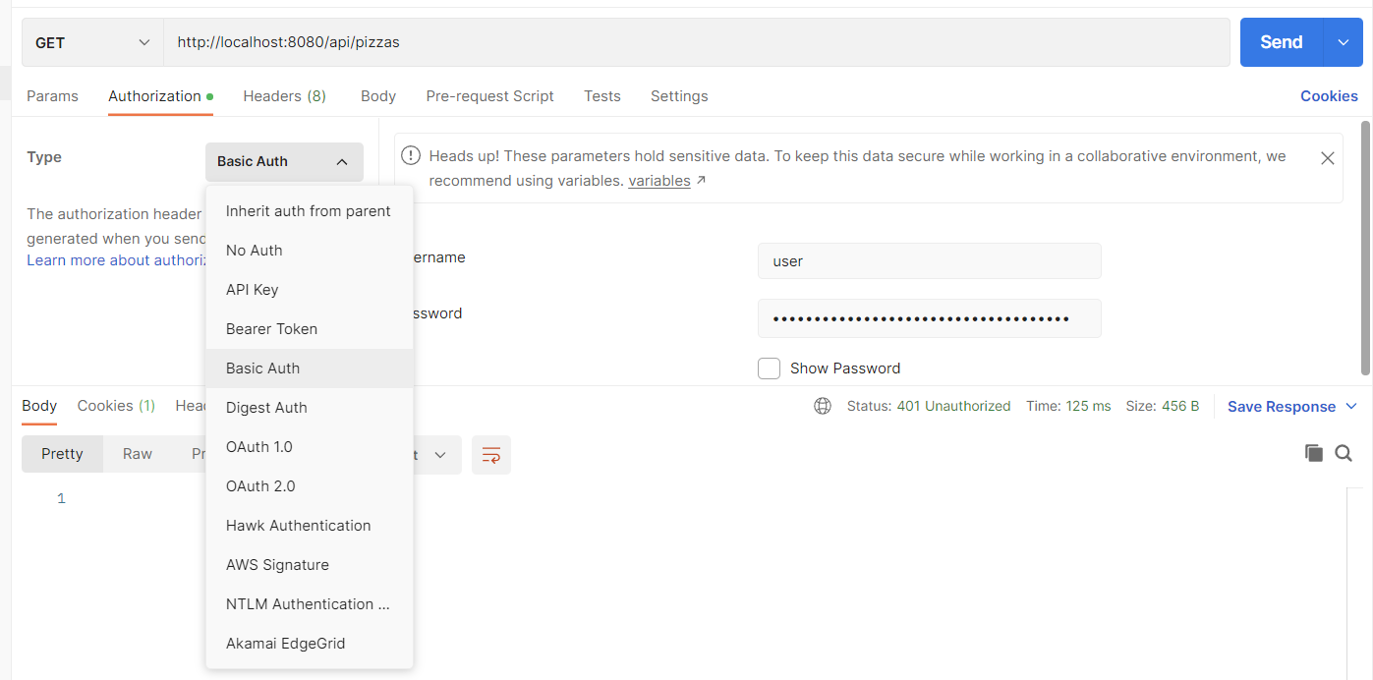

logging.level.org.springframework.security.web.*=debug

## Crear configuración inicial de seguridad

[Platzi: Cursos online profesionales de tecnología](https://platzi.com/new-home/clases/7694-java-spring-security/62194-crear-configuracion-inicial-de-seguridad/)

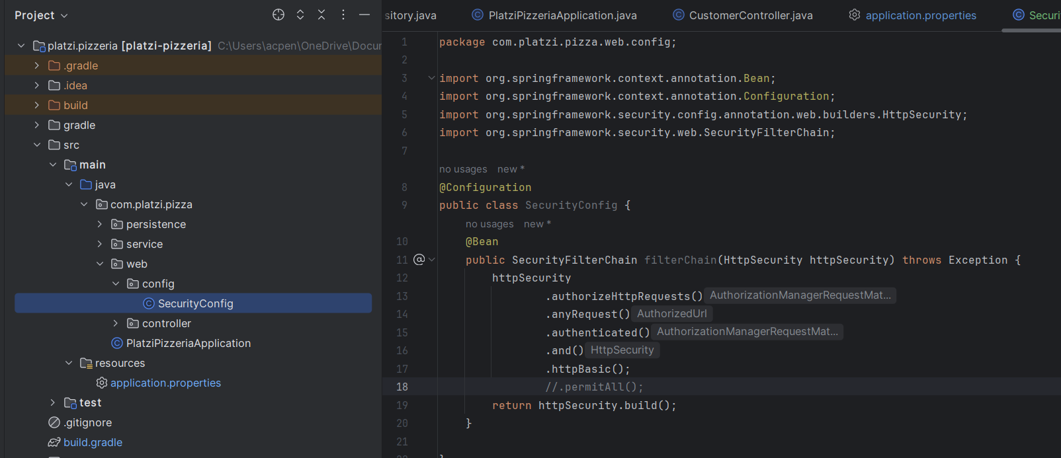

¿Cómo funciona el BasicAuthenticationFilter?

[Platzi: Cursos online profesionales de tecnología](https://platzi.com/new-home/clases/7694-java-spring-security/62195-como-funciona-el-basicauthenticationfilter/)

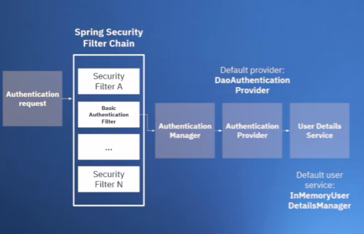

Lo que entiendo es: Se validar la autenticación del usuario, el cual pasa por diferentes filtros de seguridad de manera encadenada: .

* Basic Authenticacion Filter: Valida si el usr y pw son correctos o no
* Authentcation Manager: Coordinador que valida el tipo de autenticación si es (usr/pw, Autho0, LDAP…)
* Authentication Provider: Es capaz de validar la autenticación de usr/pw por el método DaoAuthenticationProvider.
* User Details Service: En este punto se valida si la contraseña del usuario corresponde a la que se recibió a través de la petición.

Finalmente, Cuando identifica que es correcto, se lo devuelve al Authentcation Manager, éste a su vez se lo retorna al Basic Authenticacion Filter para que continue su curso y pueda permitir mostrar la información al usuario autenticado.

## Deshabilitar protección CSRF

[Platzi: Cursos online profesionales de tecnología](https://platzi.com/new-home/clases/7694-java-spring-security/62196-deshabilitar-proteccion-csrf/)

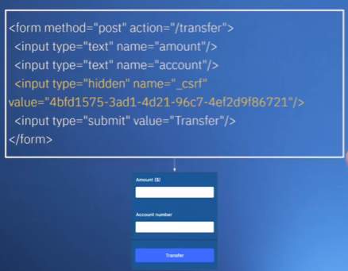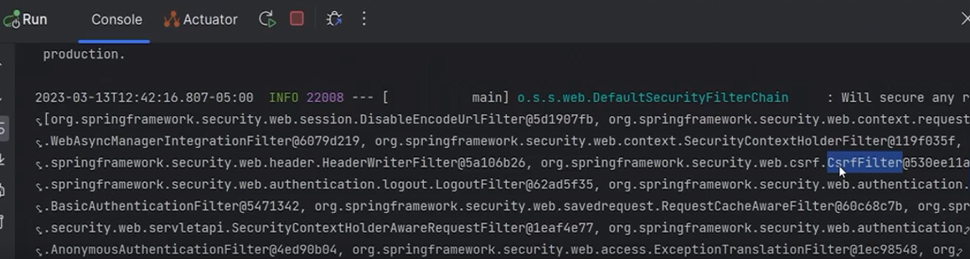

filterCsrf funciona para los métodos diferestes a Get

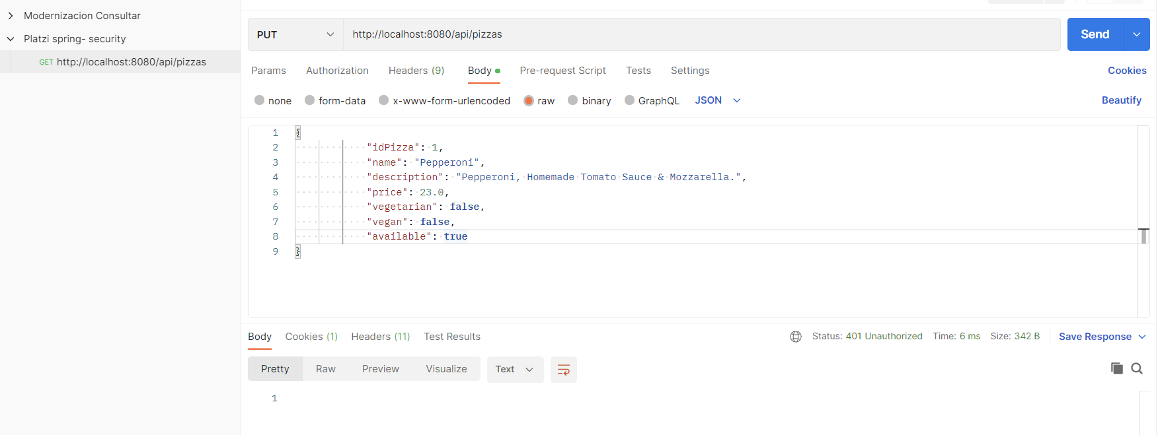

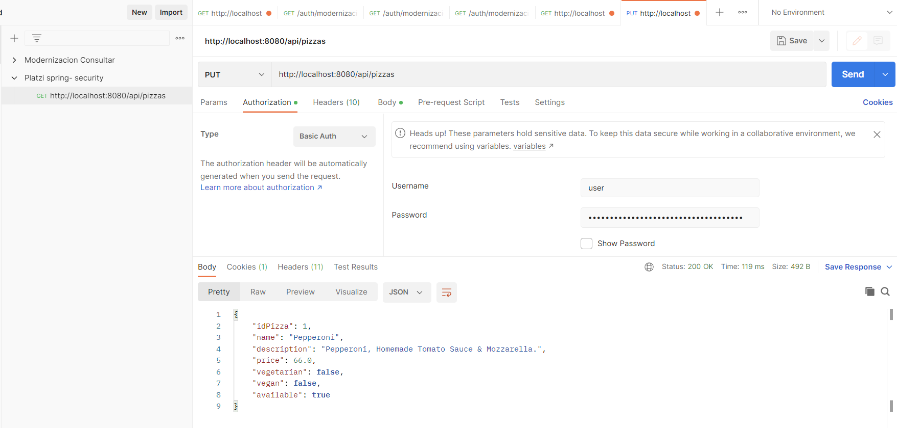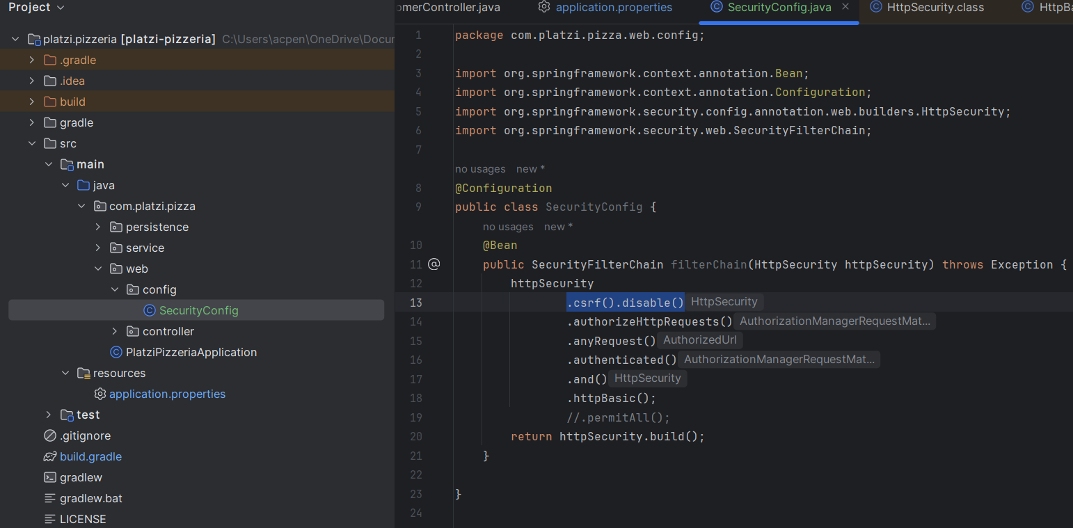

## Crear configuración de CORS

CORS =Cross-Origin Resource Sharing =Uso compartido de recursos entre orígenes

[Platzi: Cursos online profesionales de tecnología](https://platzi.com/new-home/clases/7694-java-spring-security/62197-crear-configuracion-de-cors/)

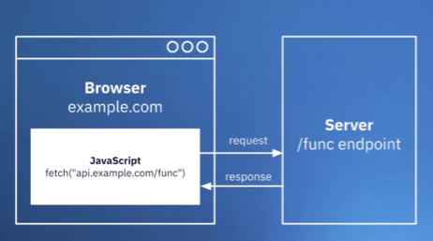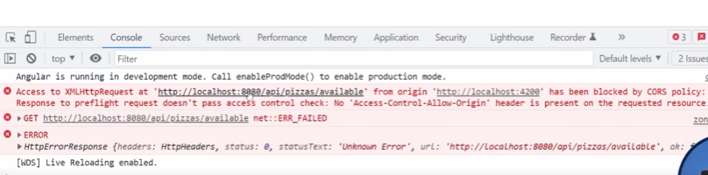

Permite aceptar las peticiones que vengan desde ese origen y no viola la política de origines cruzados que bloque spring

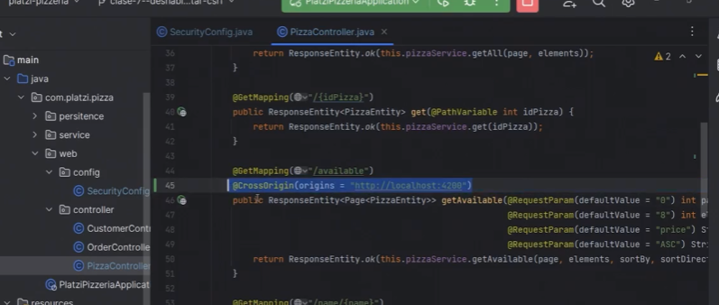

Configuración global

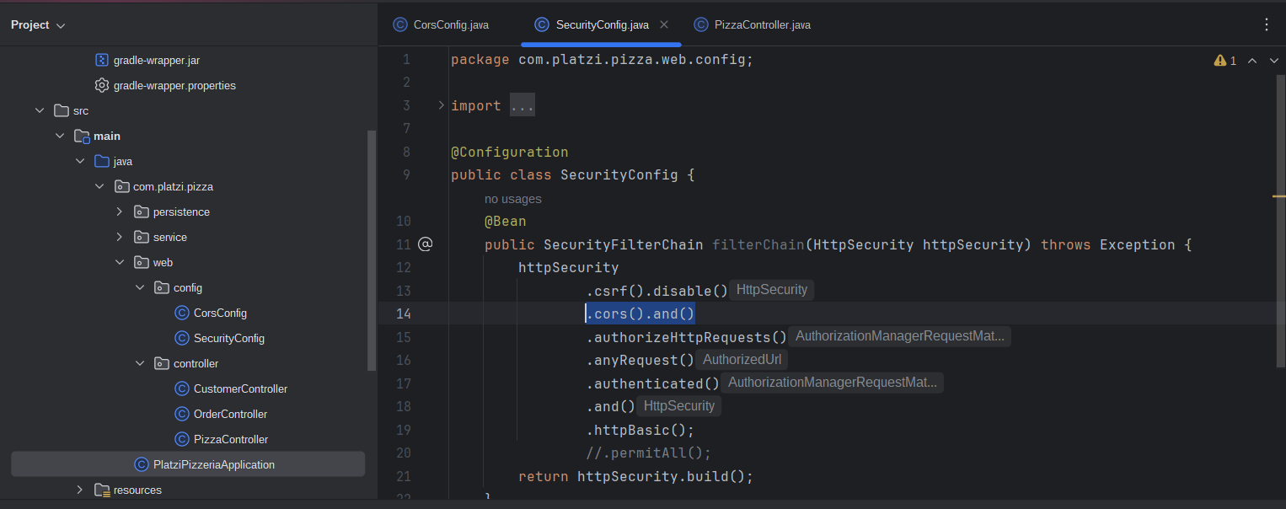

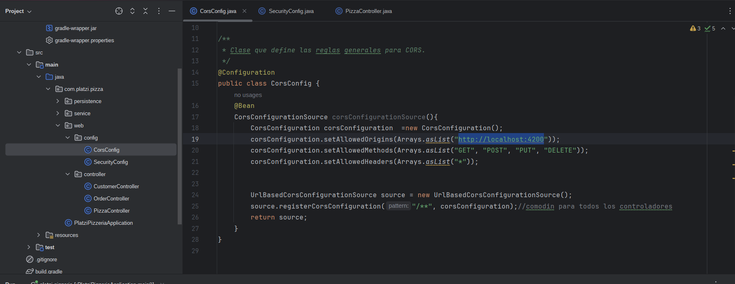

## Aplicar requestMatchers

Configurar diferentes niveles de seguridad para nuestros proyectos

[Platzi: Cursos online profesionales de tecnología](https://platzi.com/new-home/clases/7694-java-spring-security/62198-aplicar-requestmatchers/)

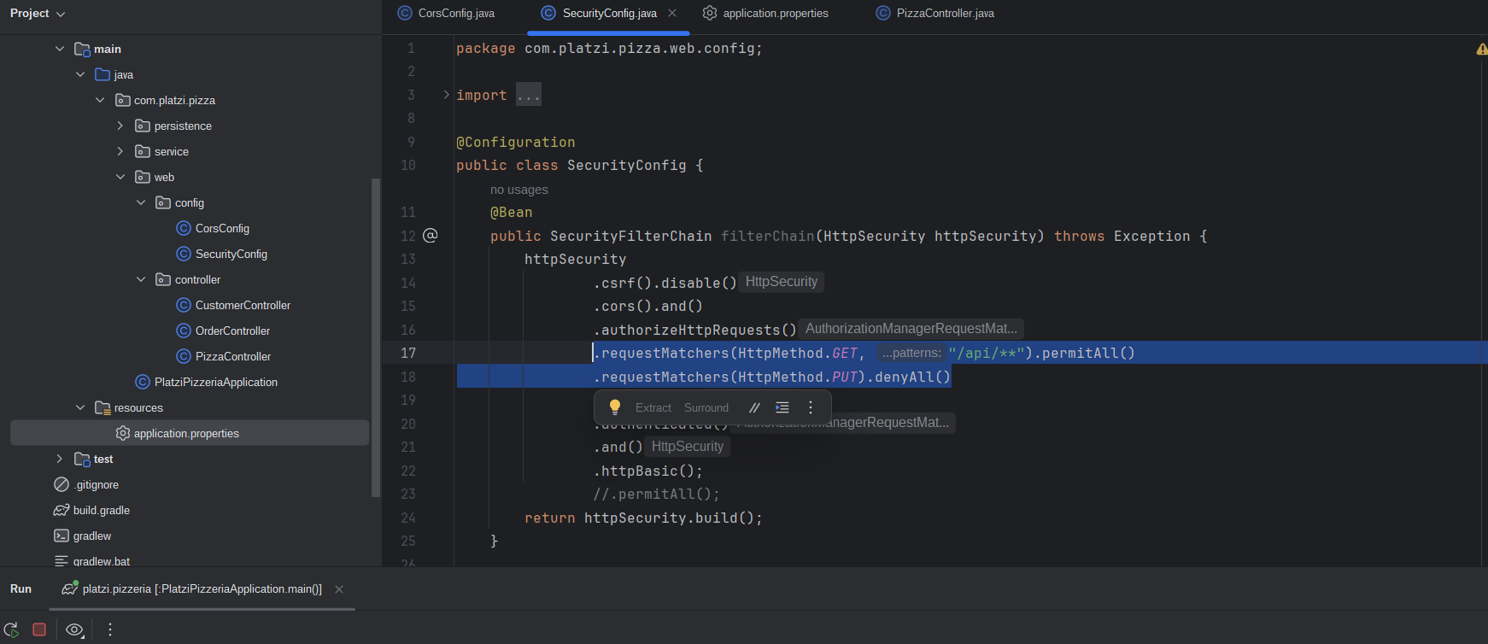

Si necesidad de agregar el usuario y contraseña

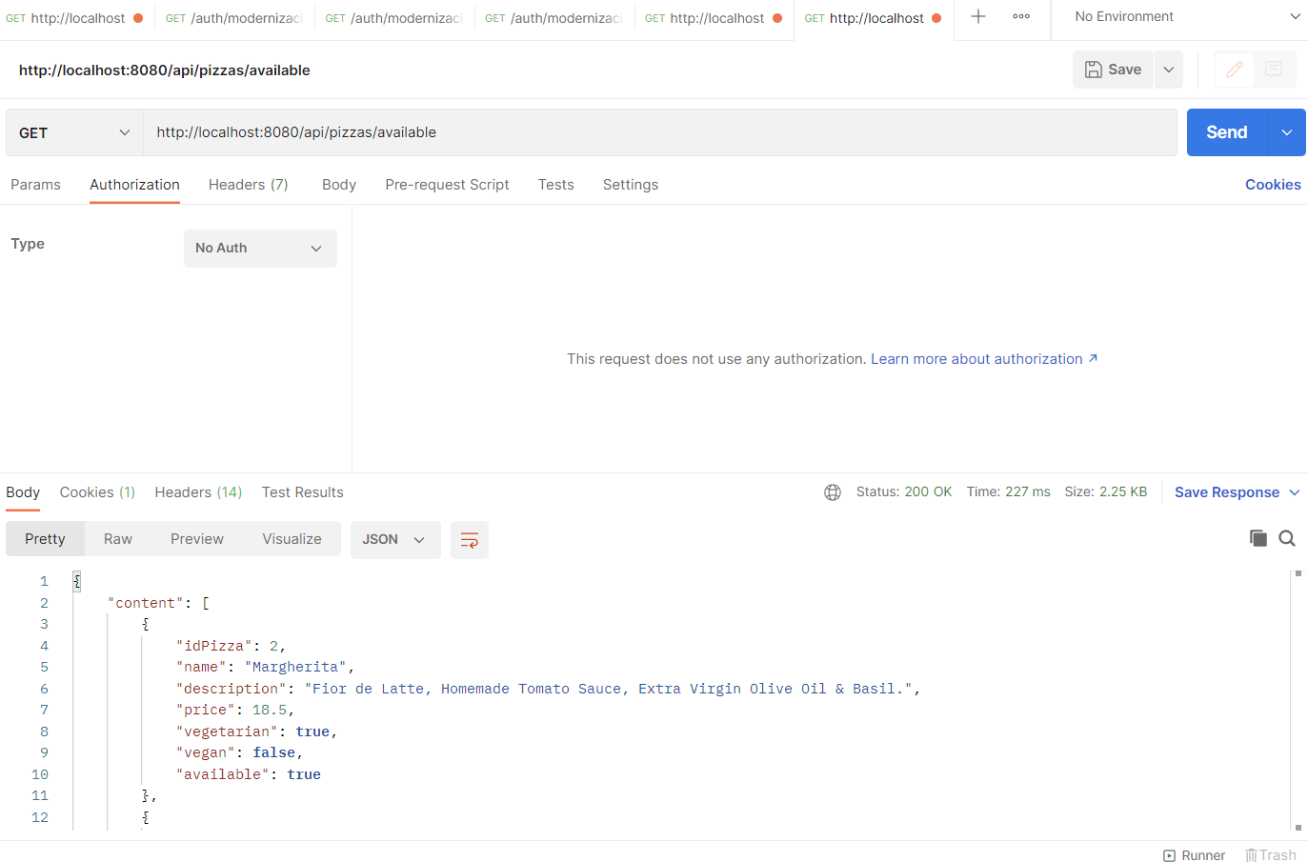

## Crear autenticación en memoria

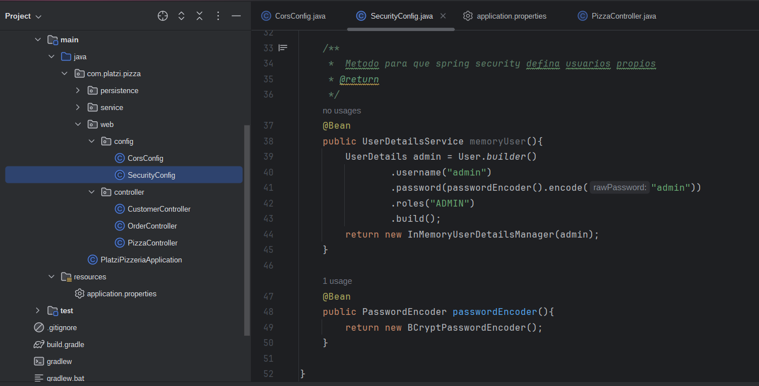

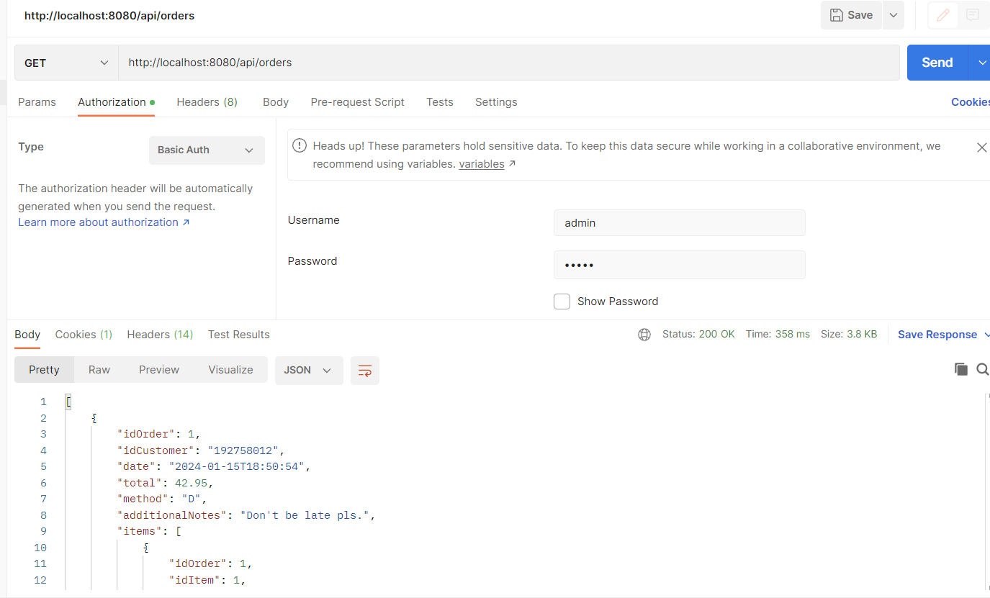

## Aplicar requestMatchers con roles

[Platzi: Cursos online profesionales de tecnología](https://platzi.com/new-home/clases/7694-java-spring-security/62185-aplicar-requestmatchers-con-roles/)

Creamos otro usuario con diferente rol

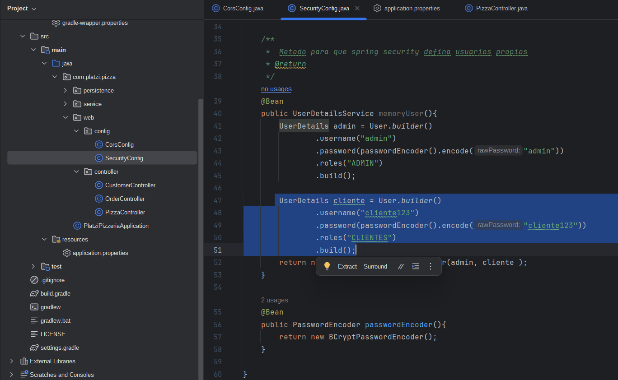

Definimos los accesos a nuestros endPoints dependiendo del rol del usuario:

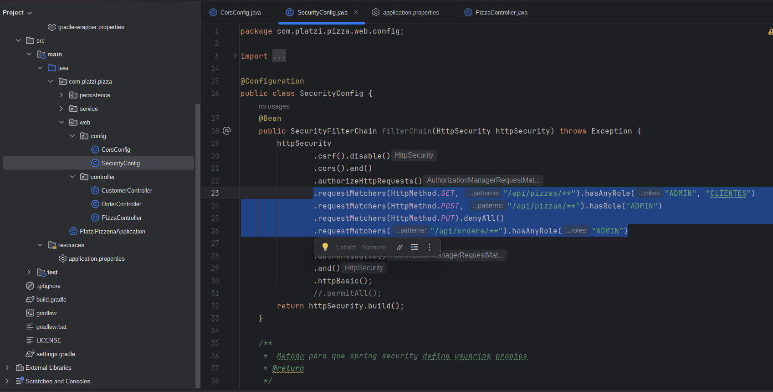

Se reconoce al usuario pero su rol no le permite acceder al recurso = 403

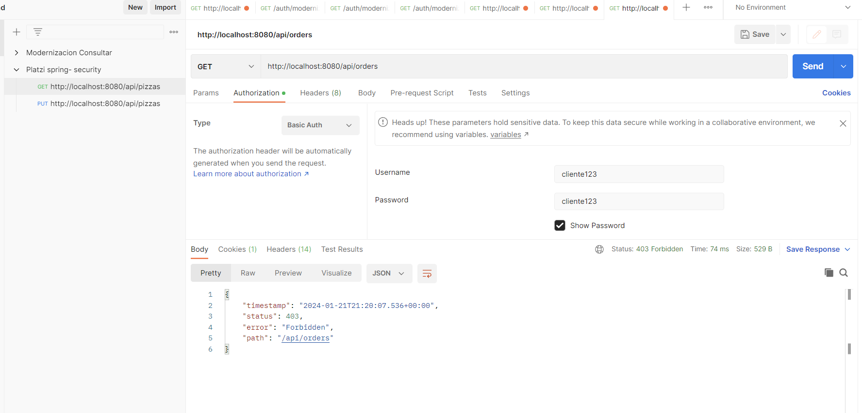

## Crear usuarios en la base de datos

[Platzi: Cursos online profesionales de tecnología](https://platzi.com/new-home/clases/7694-java-spring-security/62186-crear-usuarios-en-la-base-de-datos/)

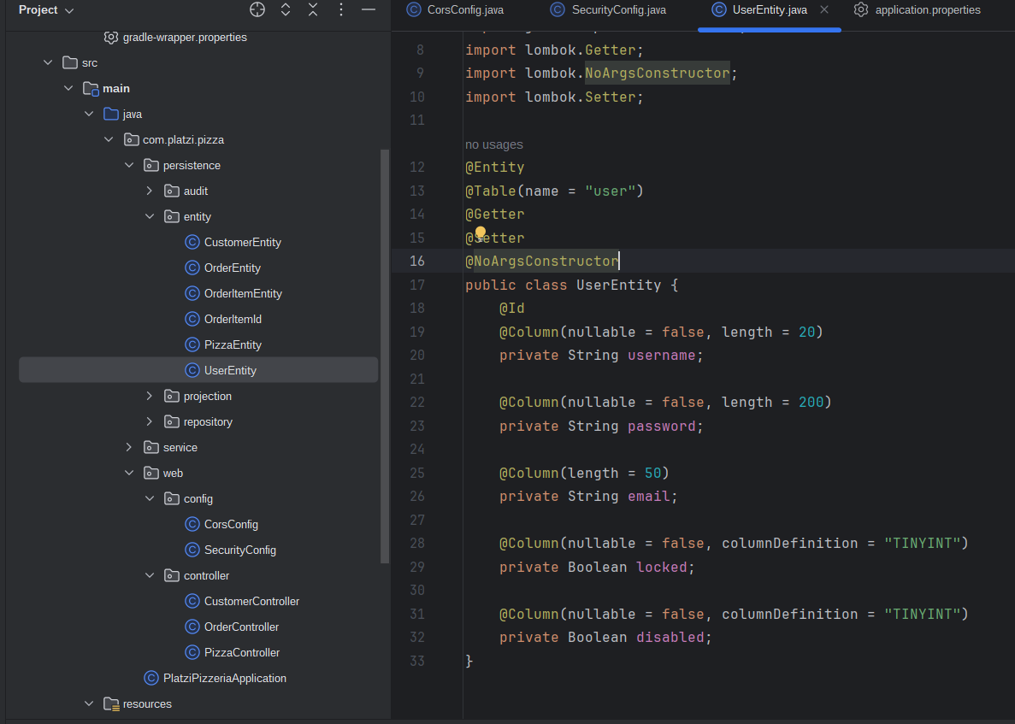

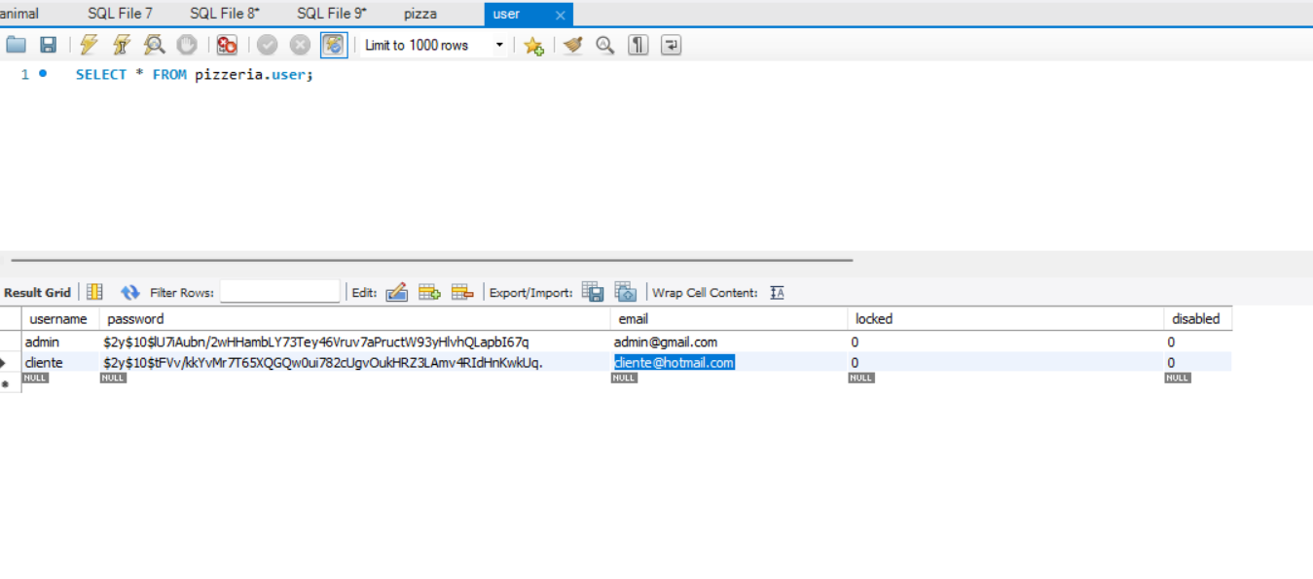

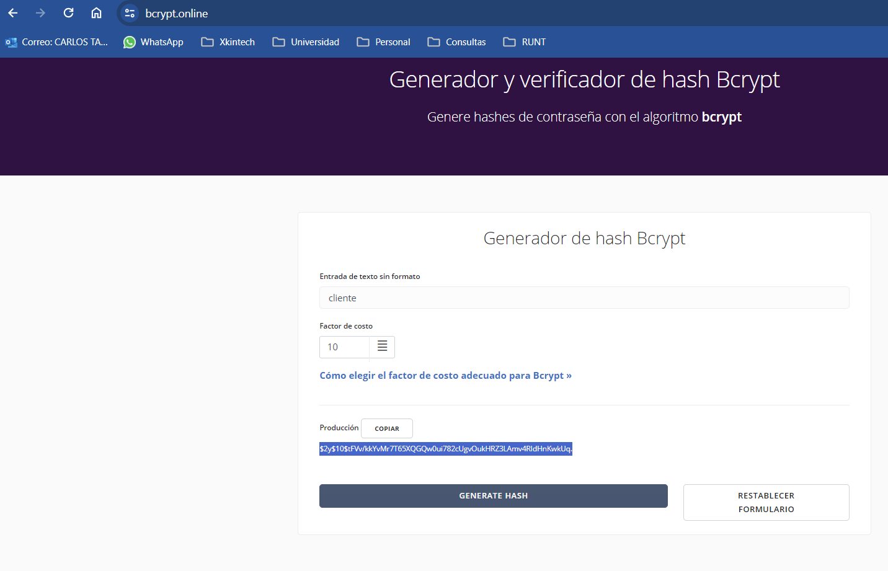

## Implementar la interface UserDetailsService

[Platzi: Cursos online profesionales de tecnología](https://platzi.com/new-home/clases/7694-java-spring-security/62205-implementar-la-interface-userdetailsservice/)

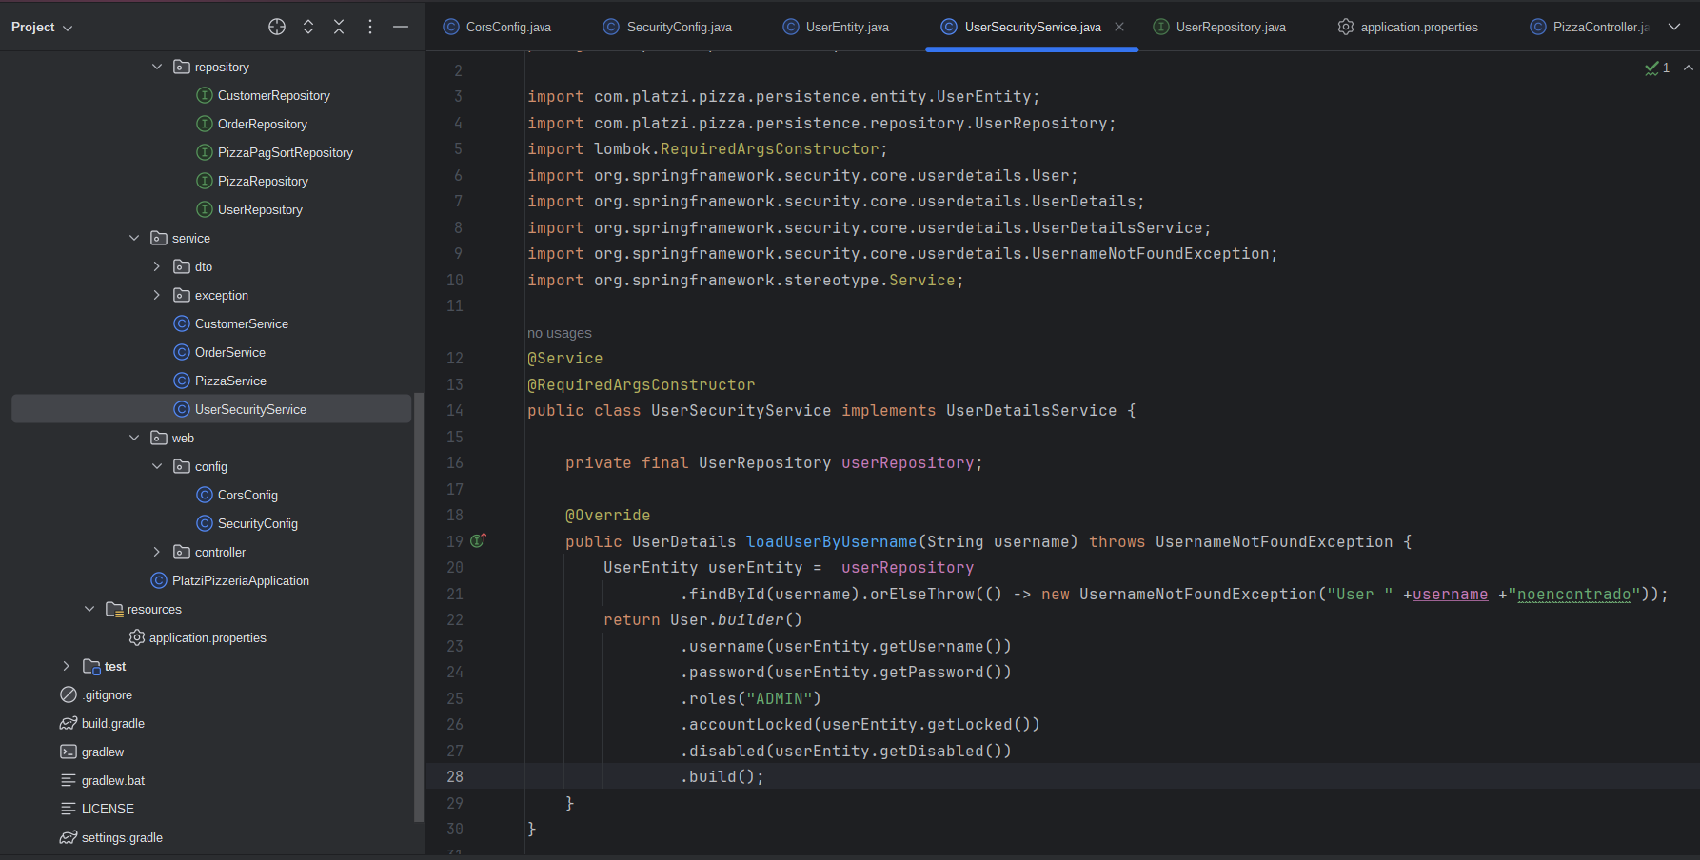

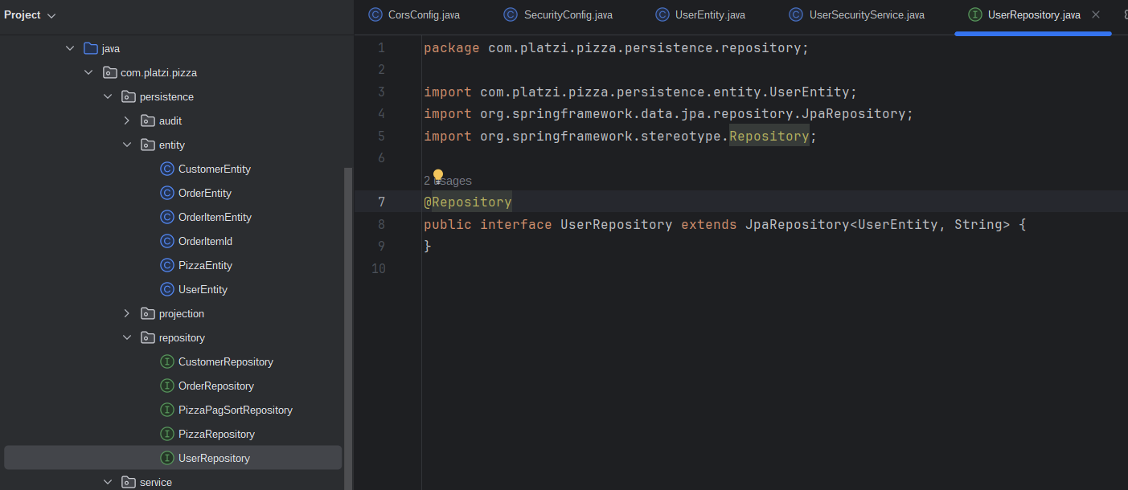

Ya no necesitamos los usuarios creados en memoria

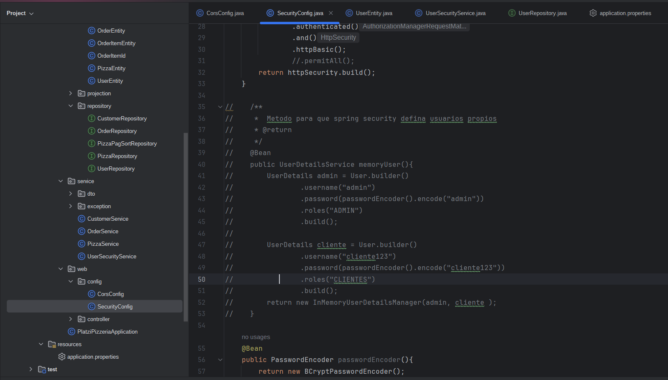

Prueba exitosa con usuarios en base datos(ver tabla- antes era cliente123)

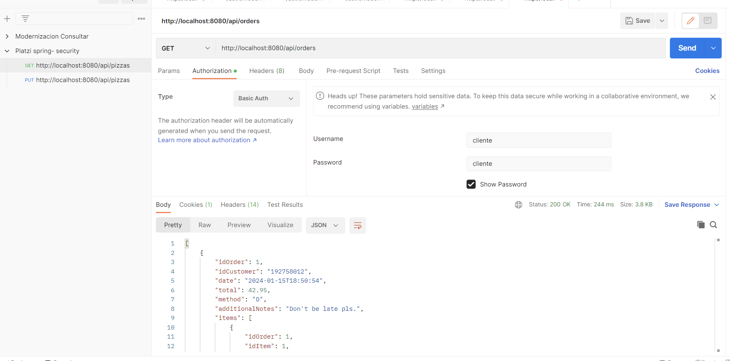

## Asignar roles a usuario

[Platzi: Cursos online profesionales de tecnología](https://platzi.com/new-home/clases/7694-java-spring-security/62206-asignar-roles-a-usuario/)

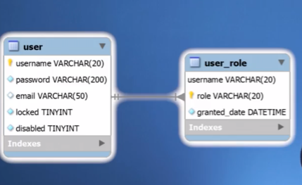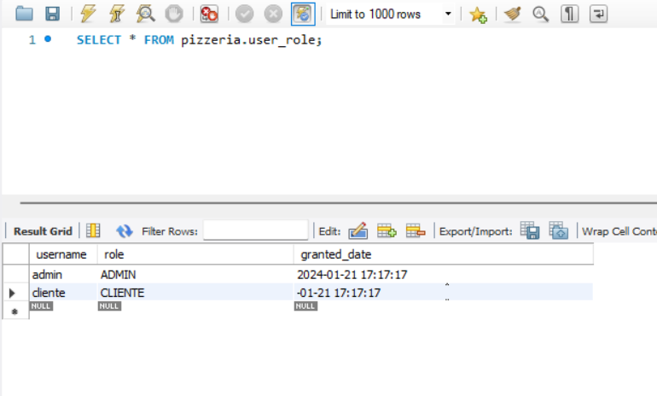

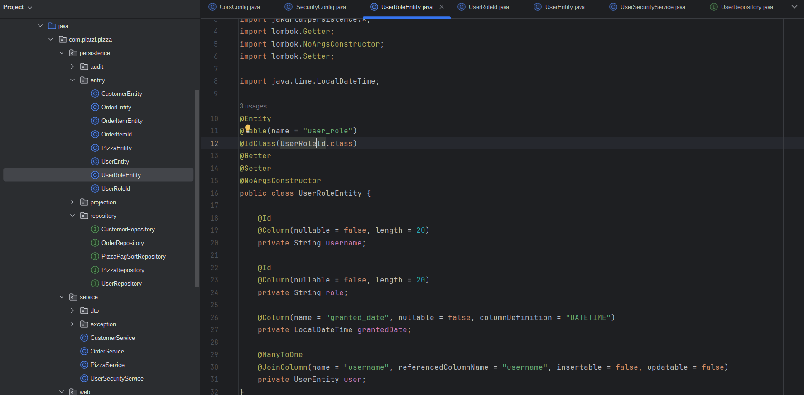

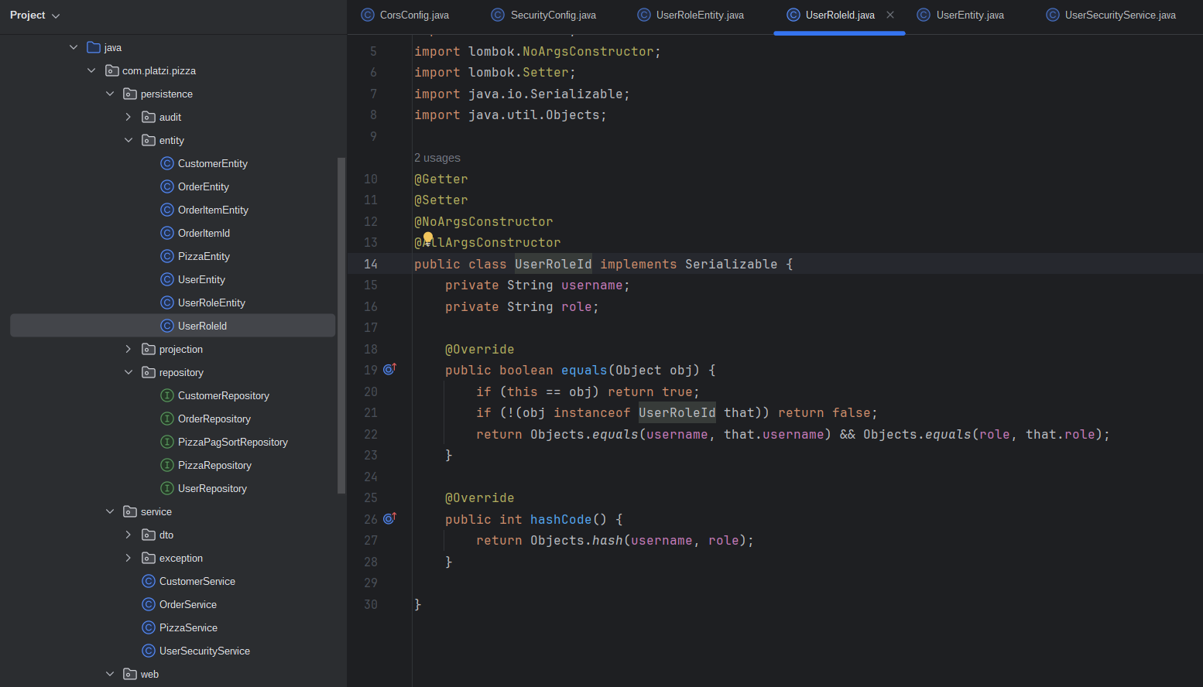

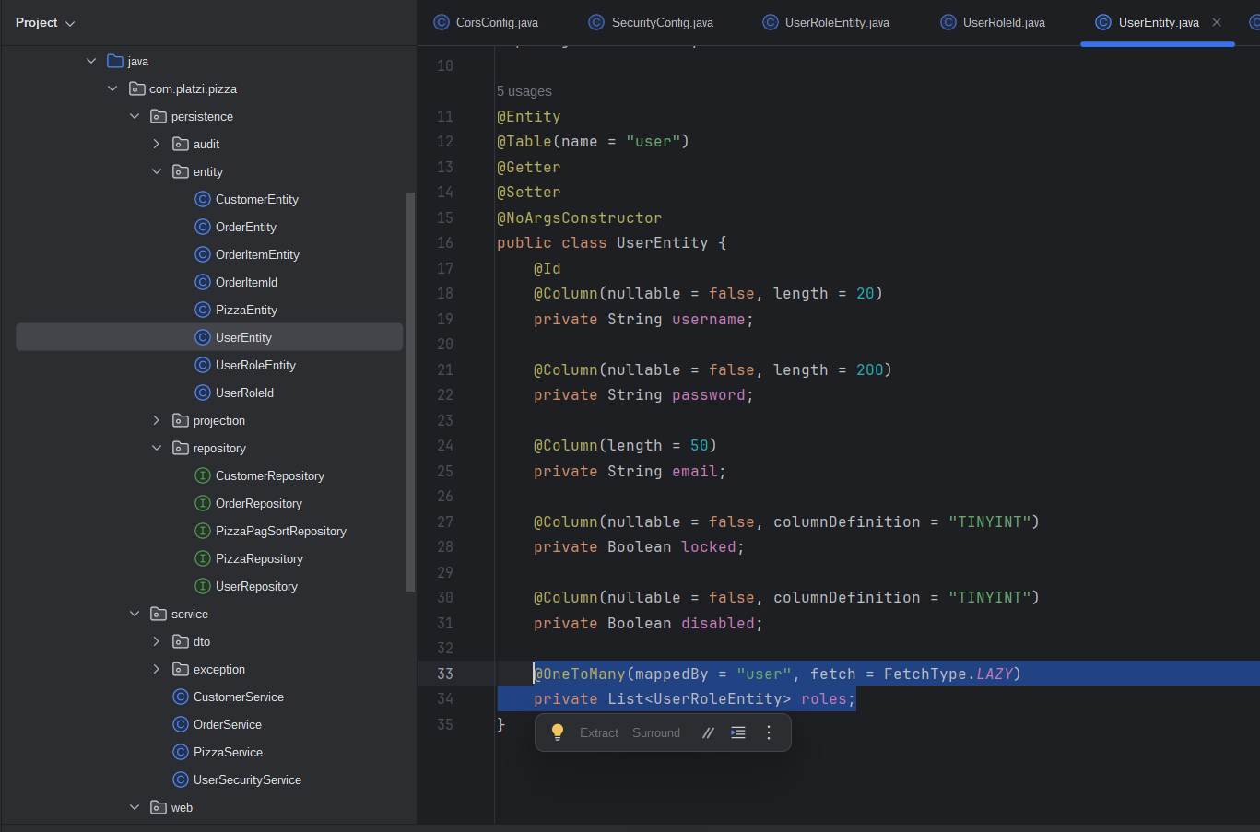

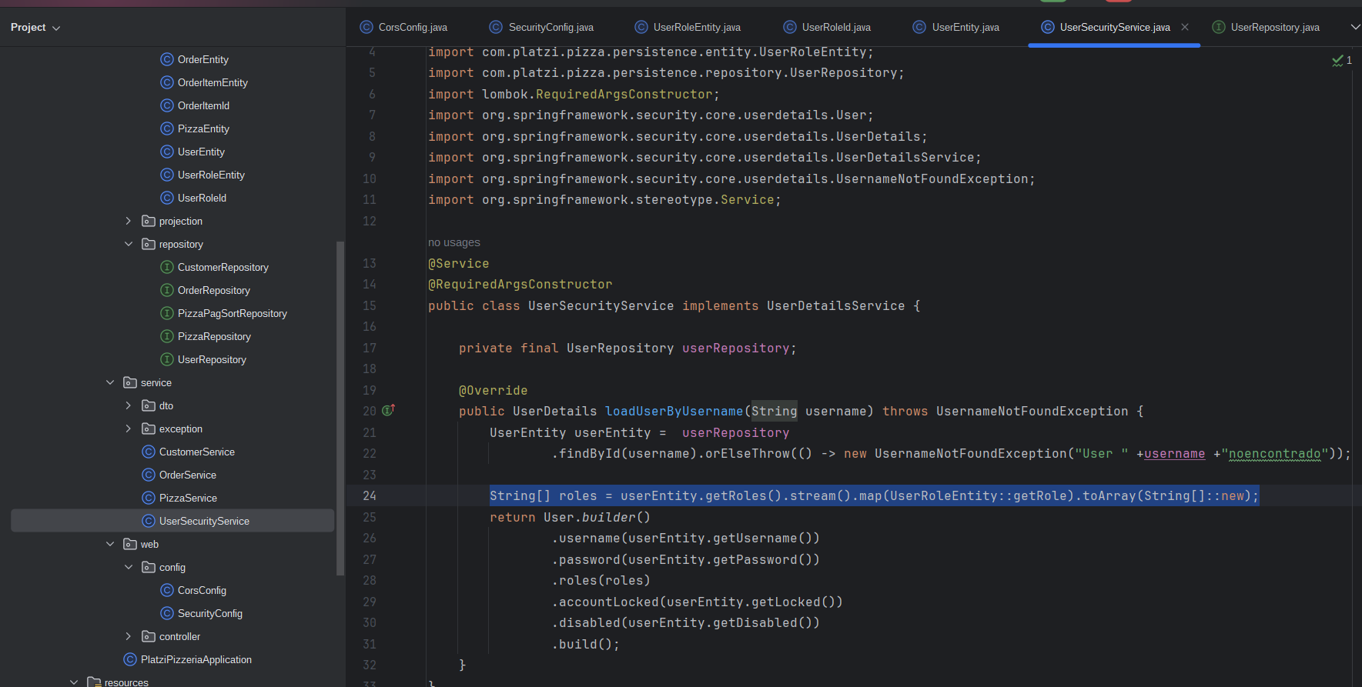

Usuario permitido

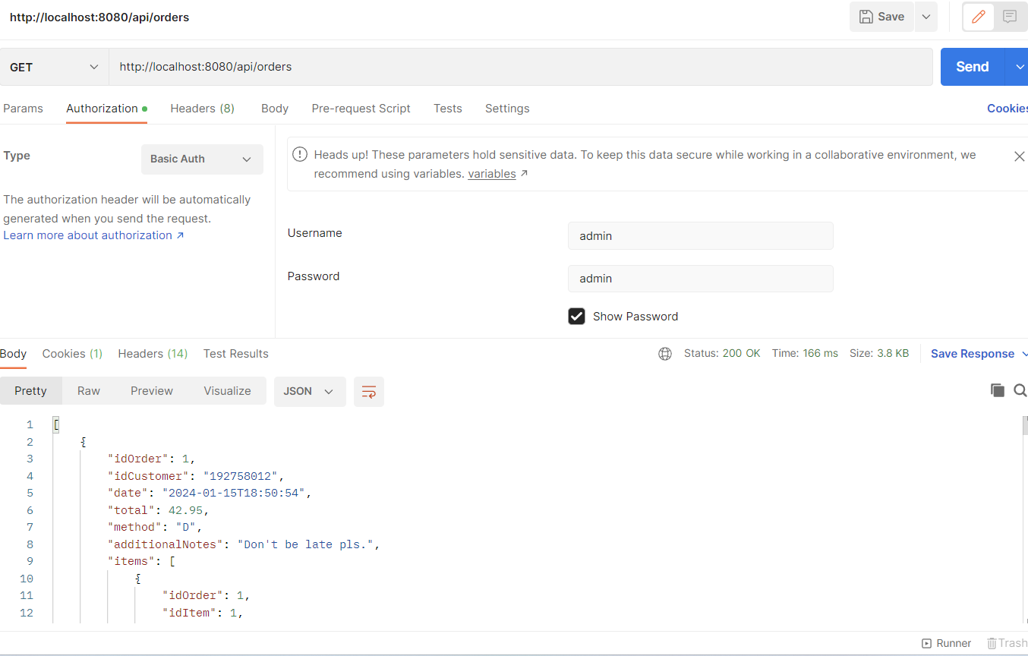

Usuario con diferente rol

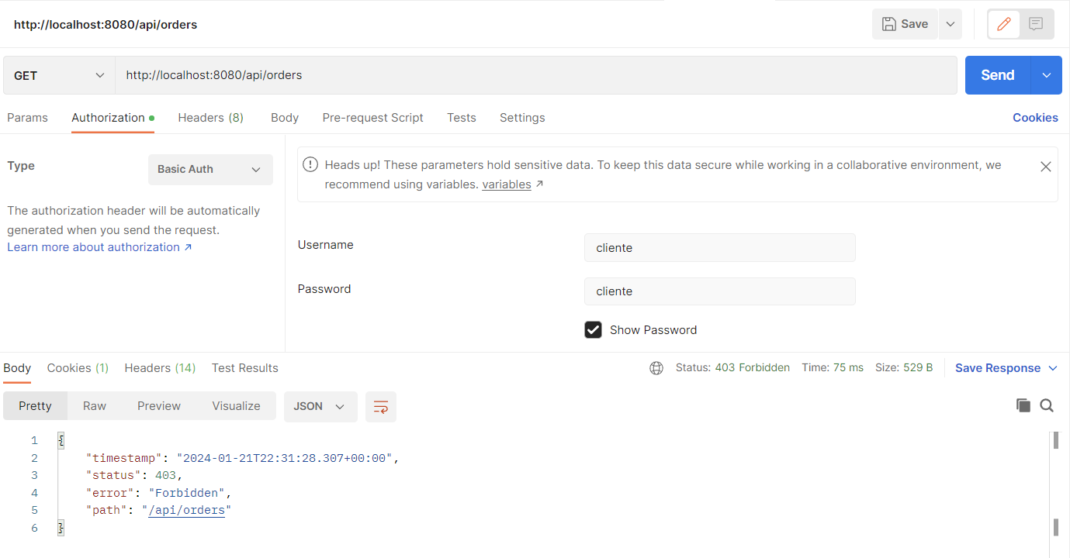

## Aplicar authorities a los usuarios

[Platzi: Cursos online profesionales de tecnología](https://platzi.com/new-home/clases/7694-java-spring-security/62187-aplicar-authorities-a-los-usuarios/)

Los roles es un conjunto de permisos que tiene un usuario especifico, mientras los Autorities es un permiso espcifico sobre una acción en nuestra aplicacion

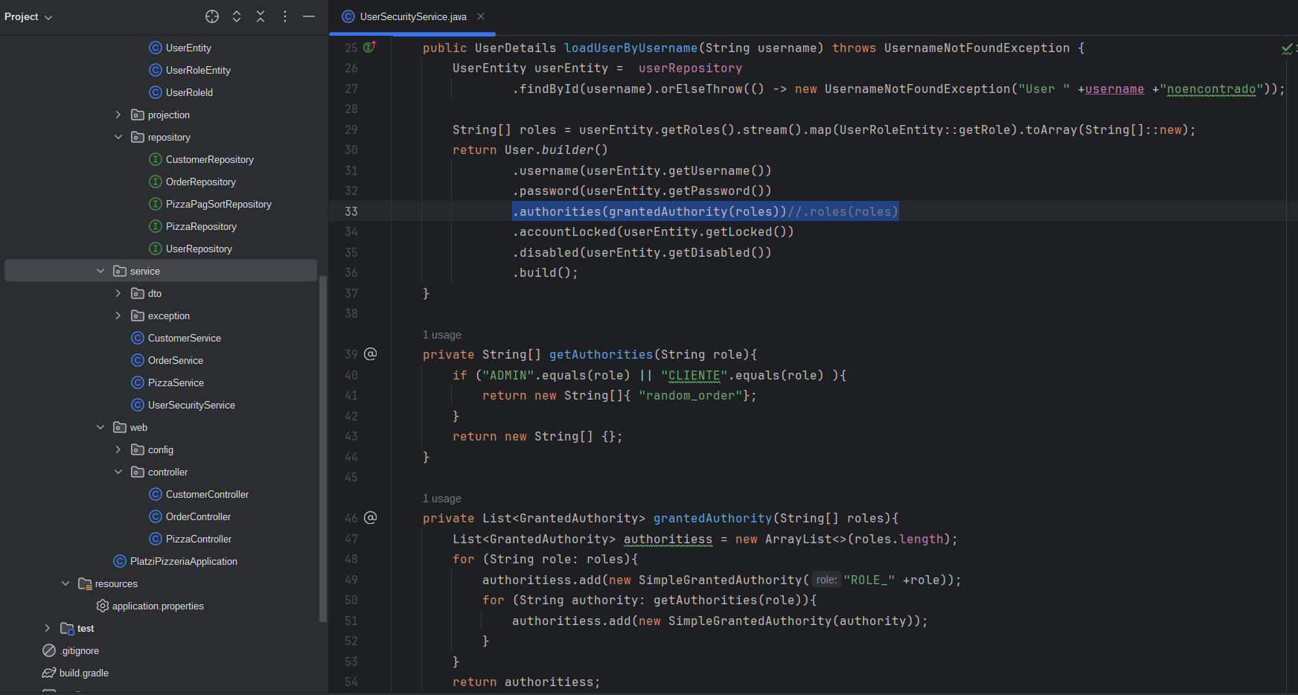

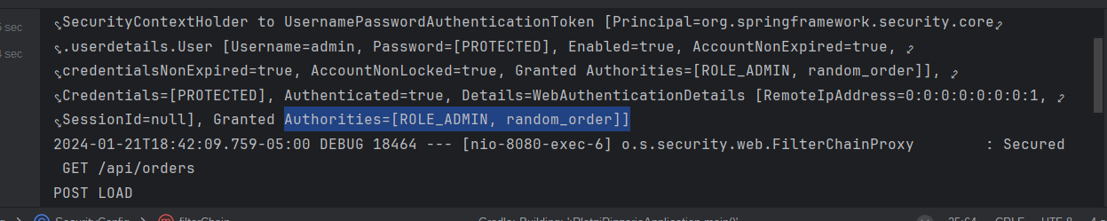

Otorgando permisos cuando el rol es diferente.

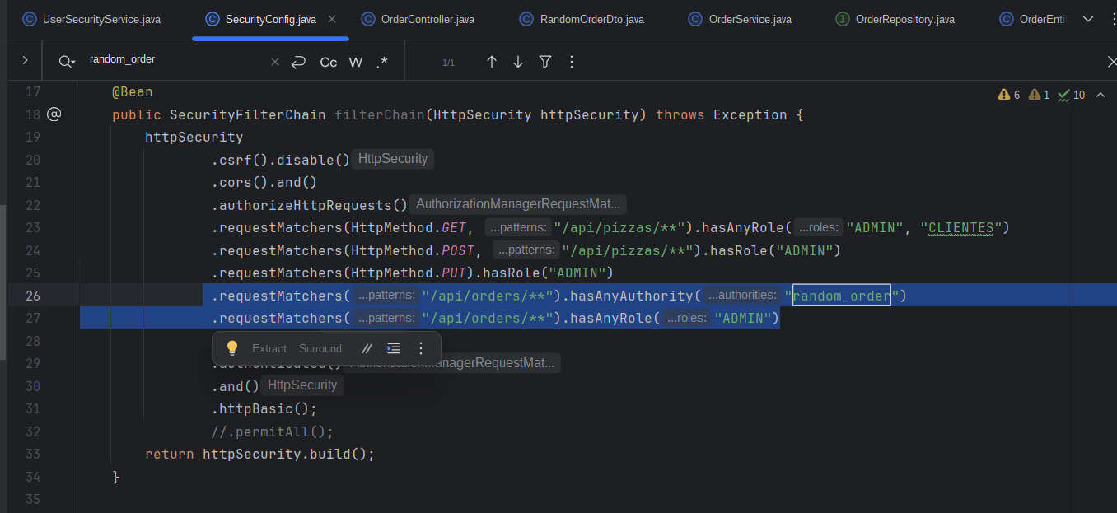

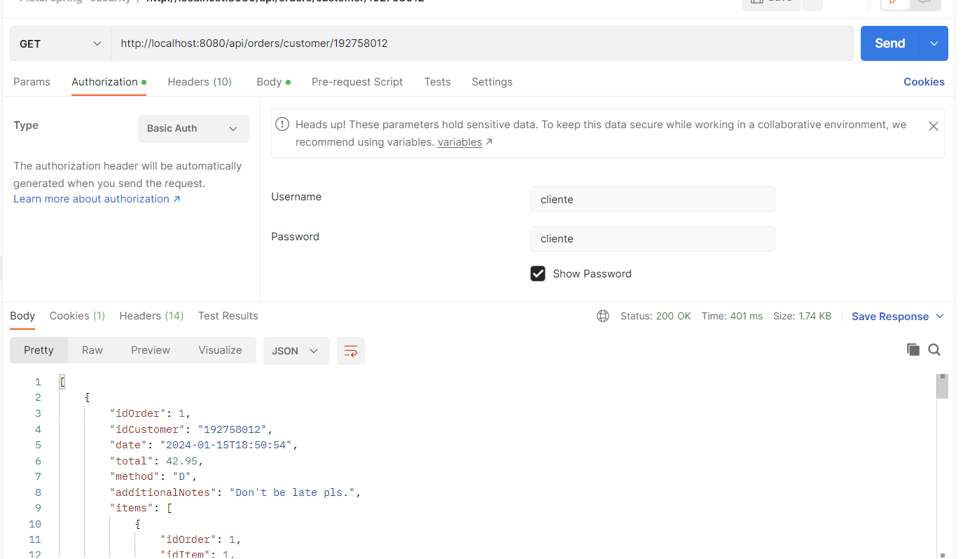

## Controlar métodos con Method Security

[Platzi: Cursos online profesionales de tecnología](https://platzi.com/new-home/clases/7694-java-spring-security/62188-controlar-metodos-con-method-security/)

Que usuarios pueden ejecutar nuestros métodos o no dependiendo de su rol. Protegemos no solo nuestros controladores si no también las reglas de negocio en nuestra aplicación.

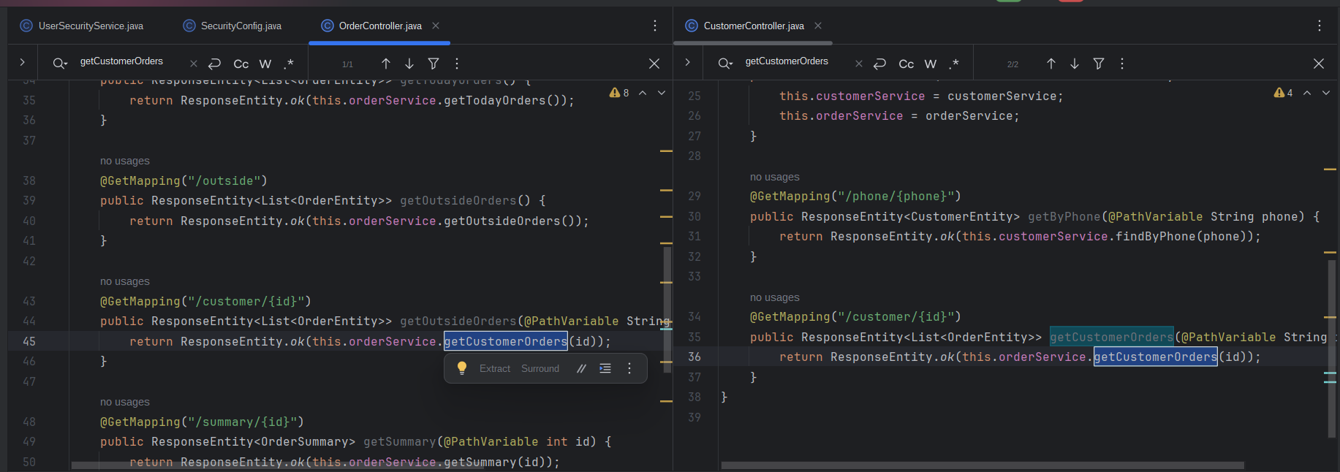

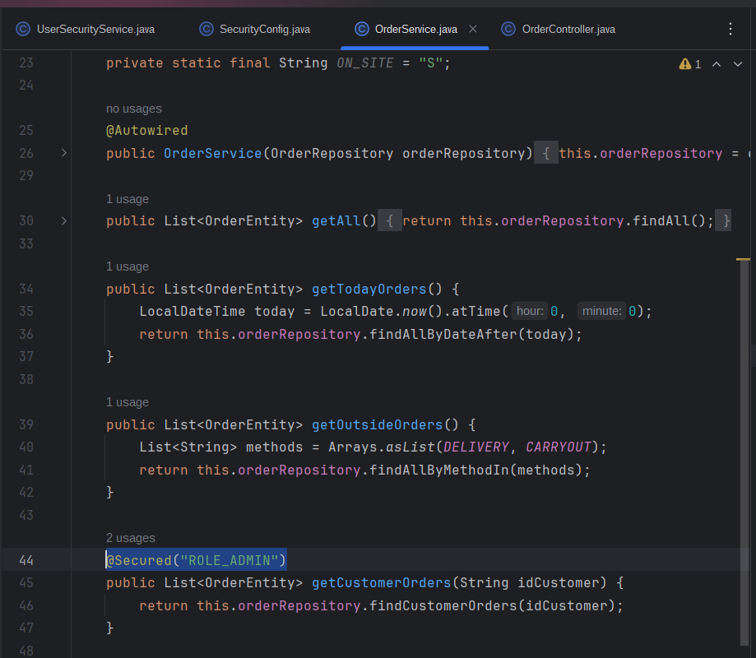

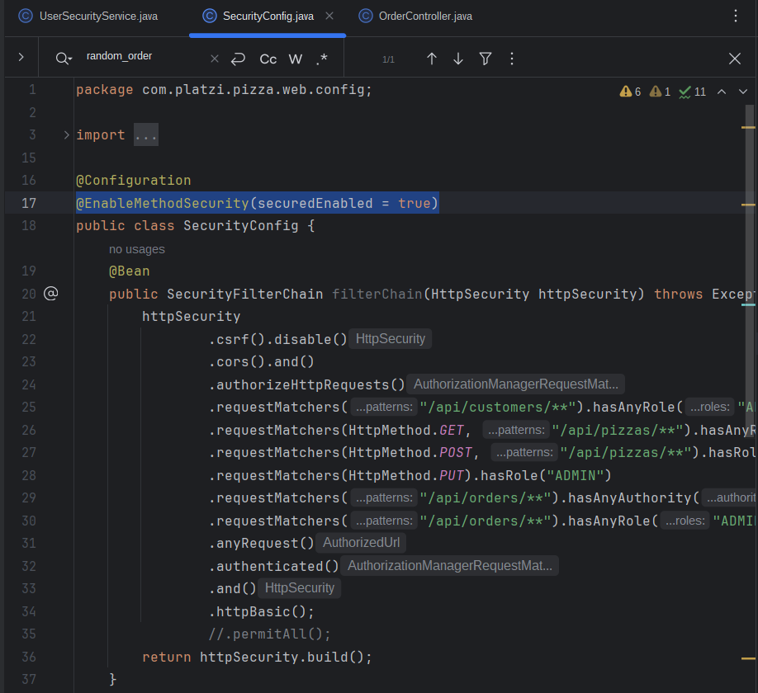

## Añadir JWT al proyecto

[Platzi: Cursos online profesionales de tecnología](https://platzi.com/new-home/clases/7694-java-spring-security/62189-anadir-jwt-al-proyecto/)

Se busca la dependencia de JWT para incluirla en archivo POM o GRADLE [JSON Web Tokens - jwt.io](https://jwt.io/) [Maven Repository: com.auth0 » java-jwt » 4.3.0 (mvnrepository.com)](https://mvnrepository.com/artifact/com.auth0/java-jwt/4.3.0)

implementation 'com.auth0:java-jwt:4.3.0'

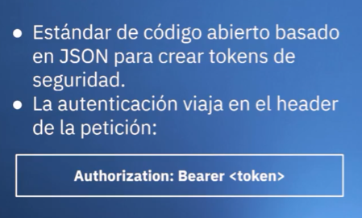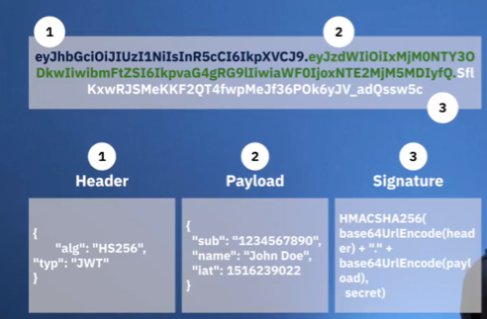

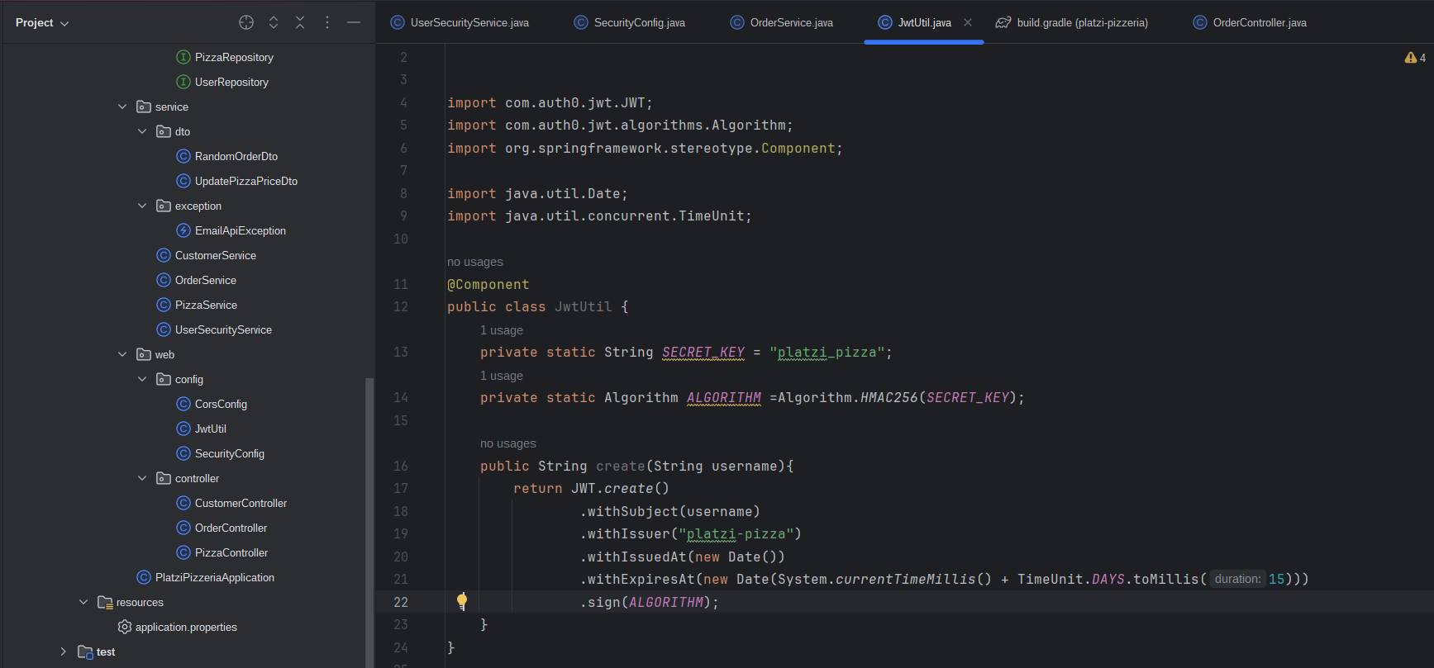

## Crear JWT cuando un usuario inicie sesión

[Platzi: Cursos online profesionales de tecnología](https://platzi.com/new-home/clases/7694-java-spring-security/62199-crear-jwt-cuando-un-usuario-inicie-sesion/)

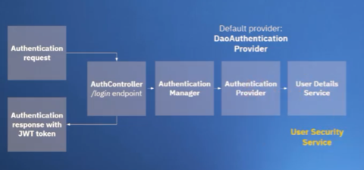

1. Creamos DTO en el cual irán los datos de request enviado por el usuario:

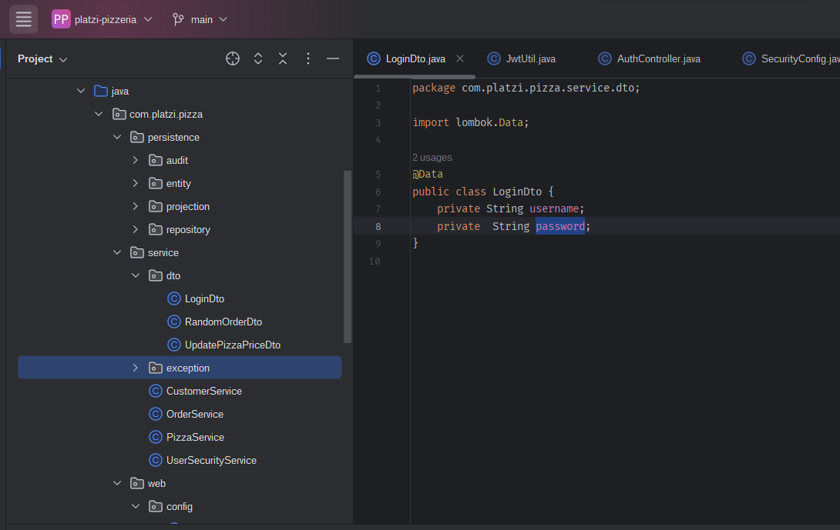

1. Creamos clase utilitaria encargada que cuando se enciuentre usuario en nuestra fuente de datos cree el JWT, el cual se pasa por parámetro el usuario, fecha de creación y de expiración. Además establecemos nuestra palabra clave para la creación del JWT.

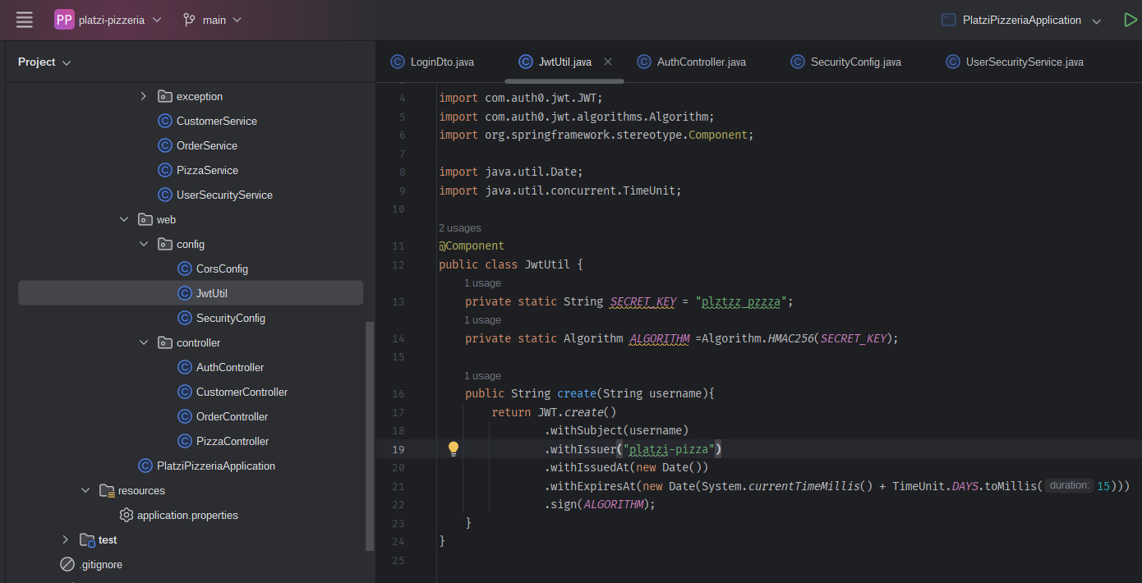

1. Creamos nuestro controlador que se encargara del login, nota se ejecutara la línea 28 en adelante si la línea 28 es exitosa la confrontación de usuarios y pasword que realiza spring security

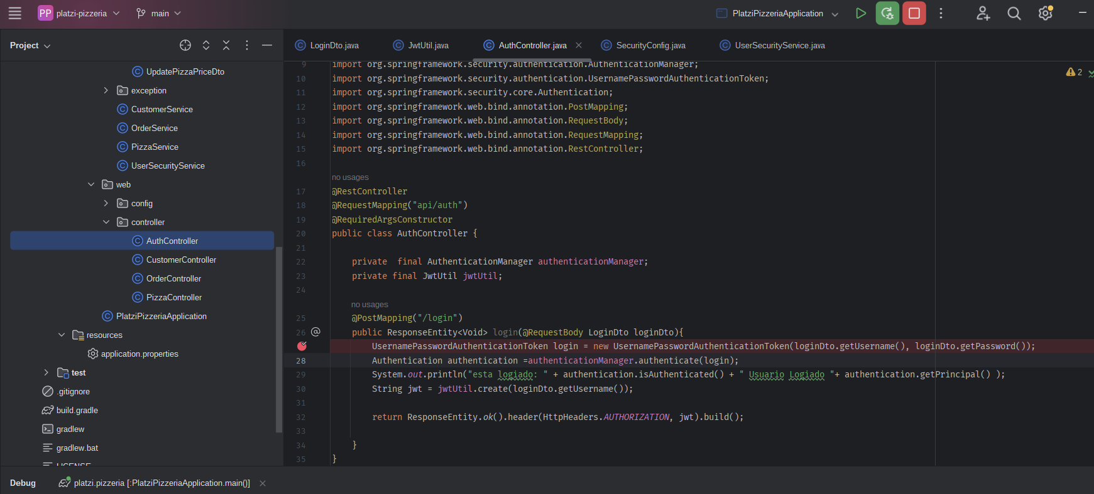

1. Establecemos permisos en la configuración de spring para que no sea necesaria la autenticación de usuarios. Además agregamos en el ciclo de vida de spring un Bean que permita la autenticación donde lo requiramos como en el caso del controlador del login y que es llamado allí.

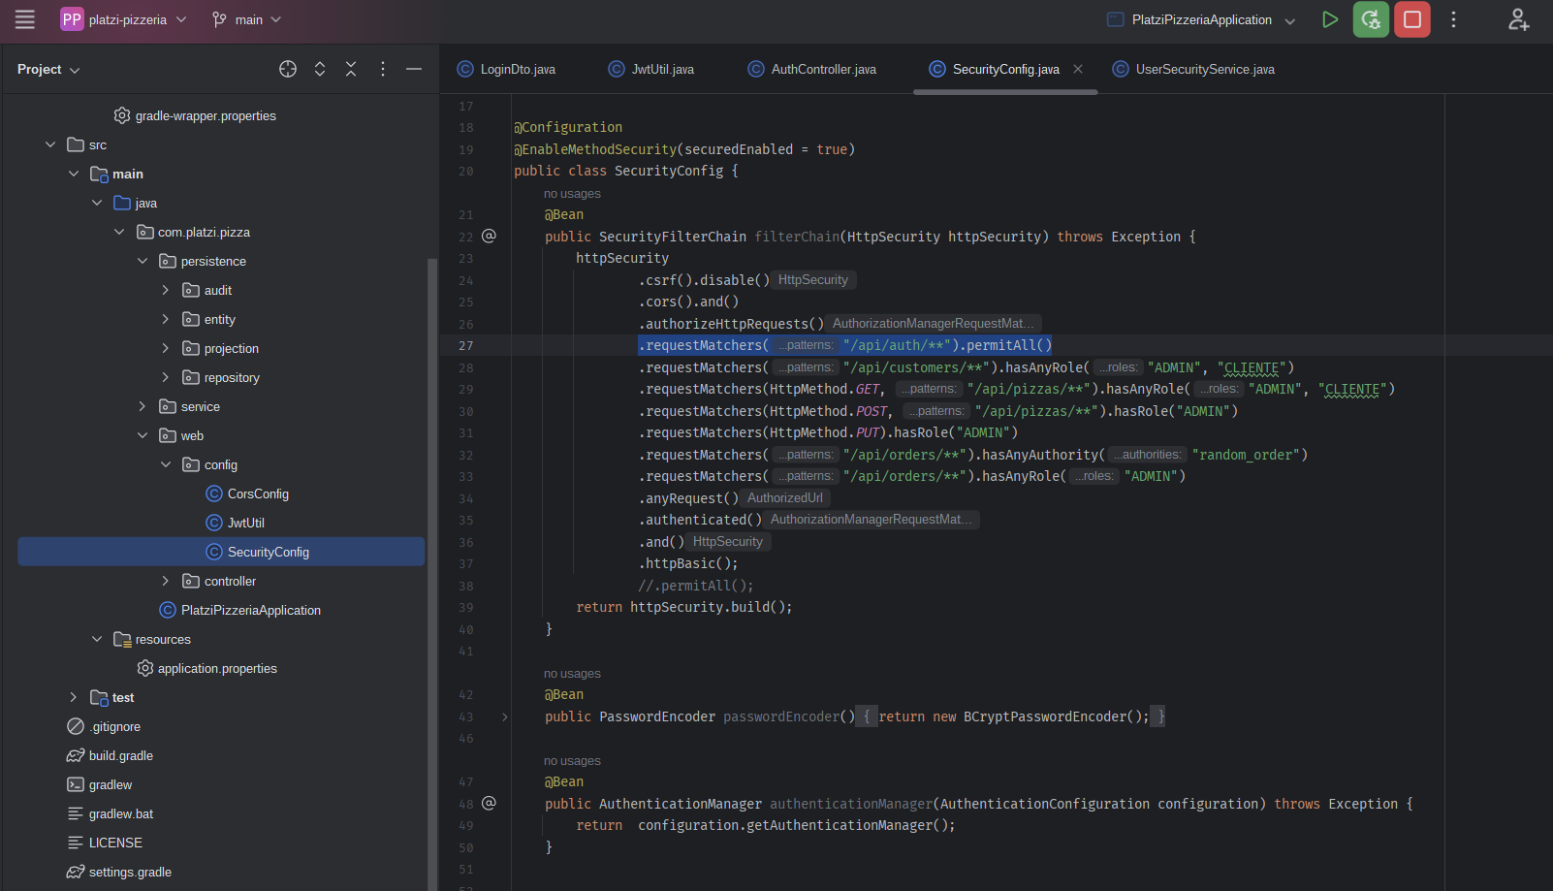

1. Se agrega en las cabecera de la petición en los header el parámetro de autorización.

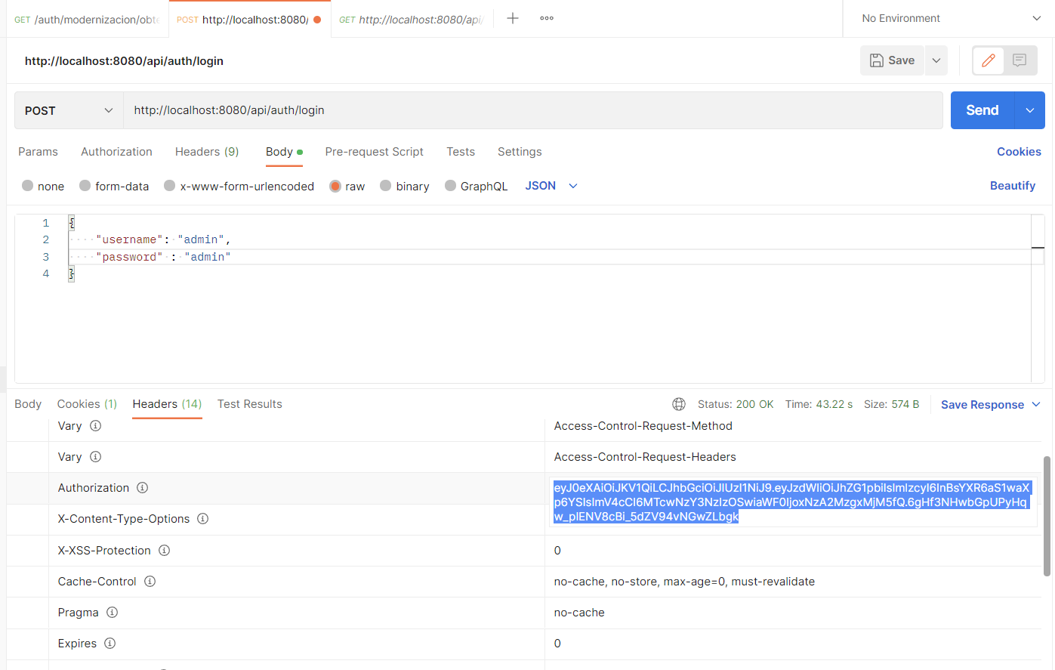

1. Adicional si requerimos confrontar que nos esta devolviendo la base de datos:

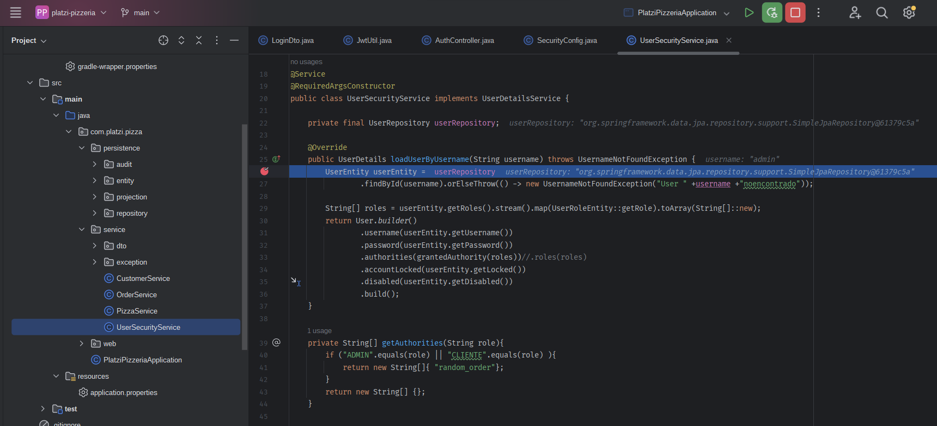

1. Adicional: Valores en los system

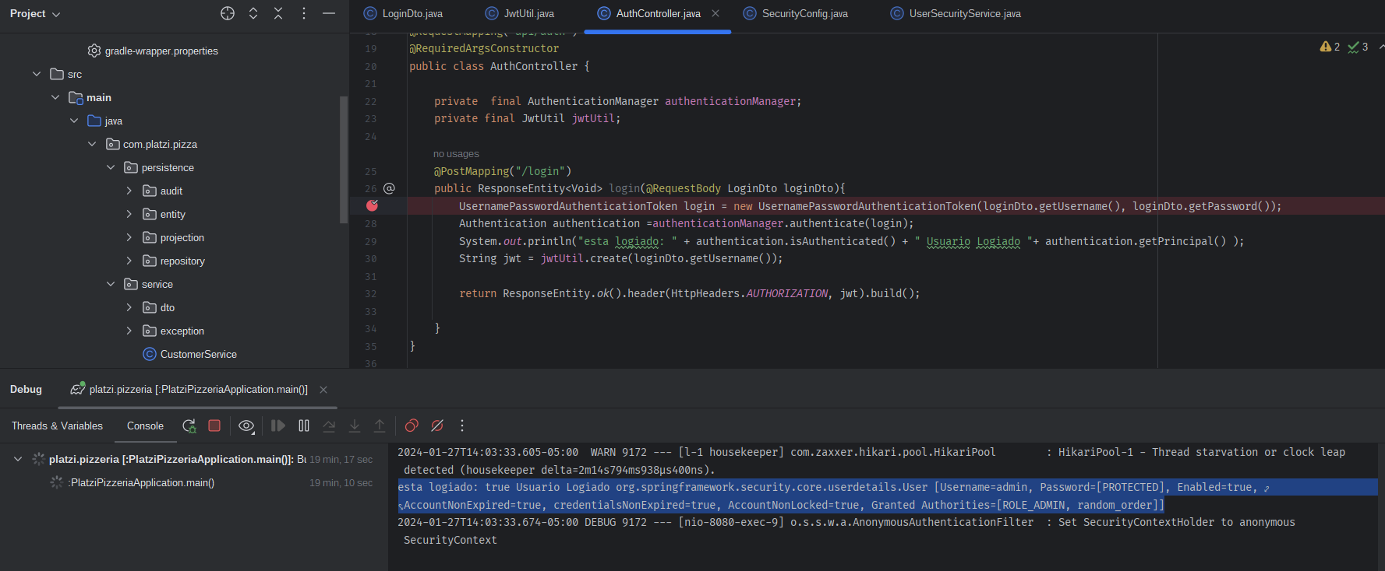

## Crear servicio para validar un JWTClase

[Platzi: Cursos online profesionales de tecnología](https://platzi.com/new-home/clases/7694-java-spring-security/62200-crear-servicio-para-validar-un-jwt/)

Se crea métodos para validar el JWT y obtener el usuario

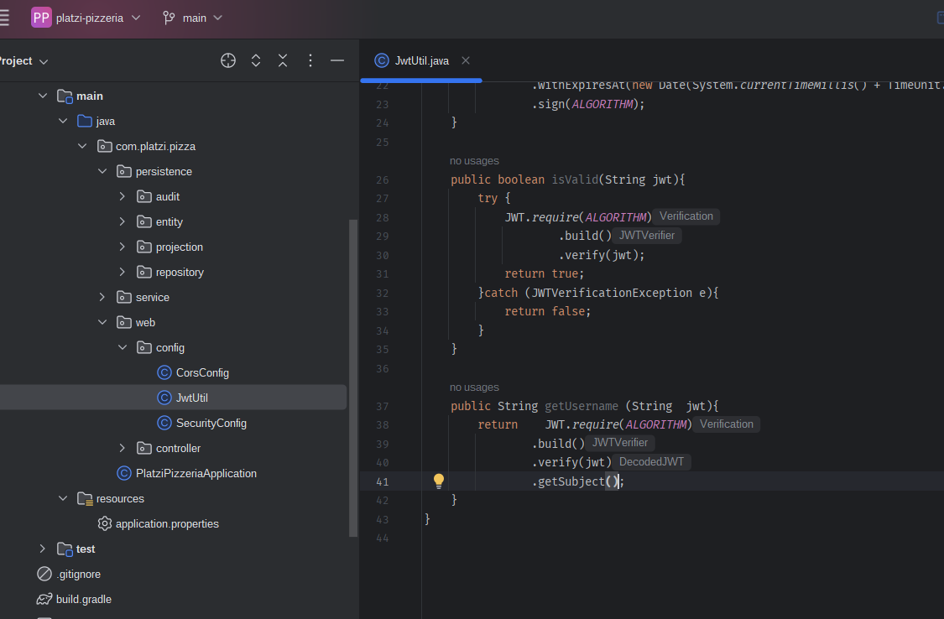

Revisando nuestro JWT

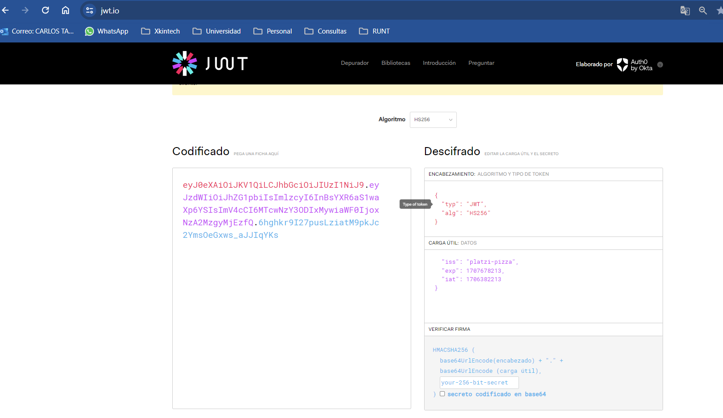

## Crear filtro para verificar el JWT

[Platzi: Cursos online profesionales de tecnología](https://platzi.com/new-home/clases/7694-java-spring-security/62201-crear-filtro-para-verificar-el-jwt/)

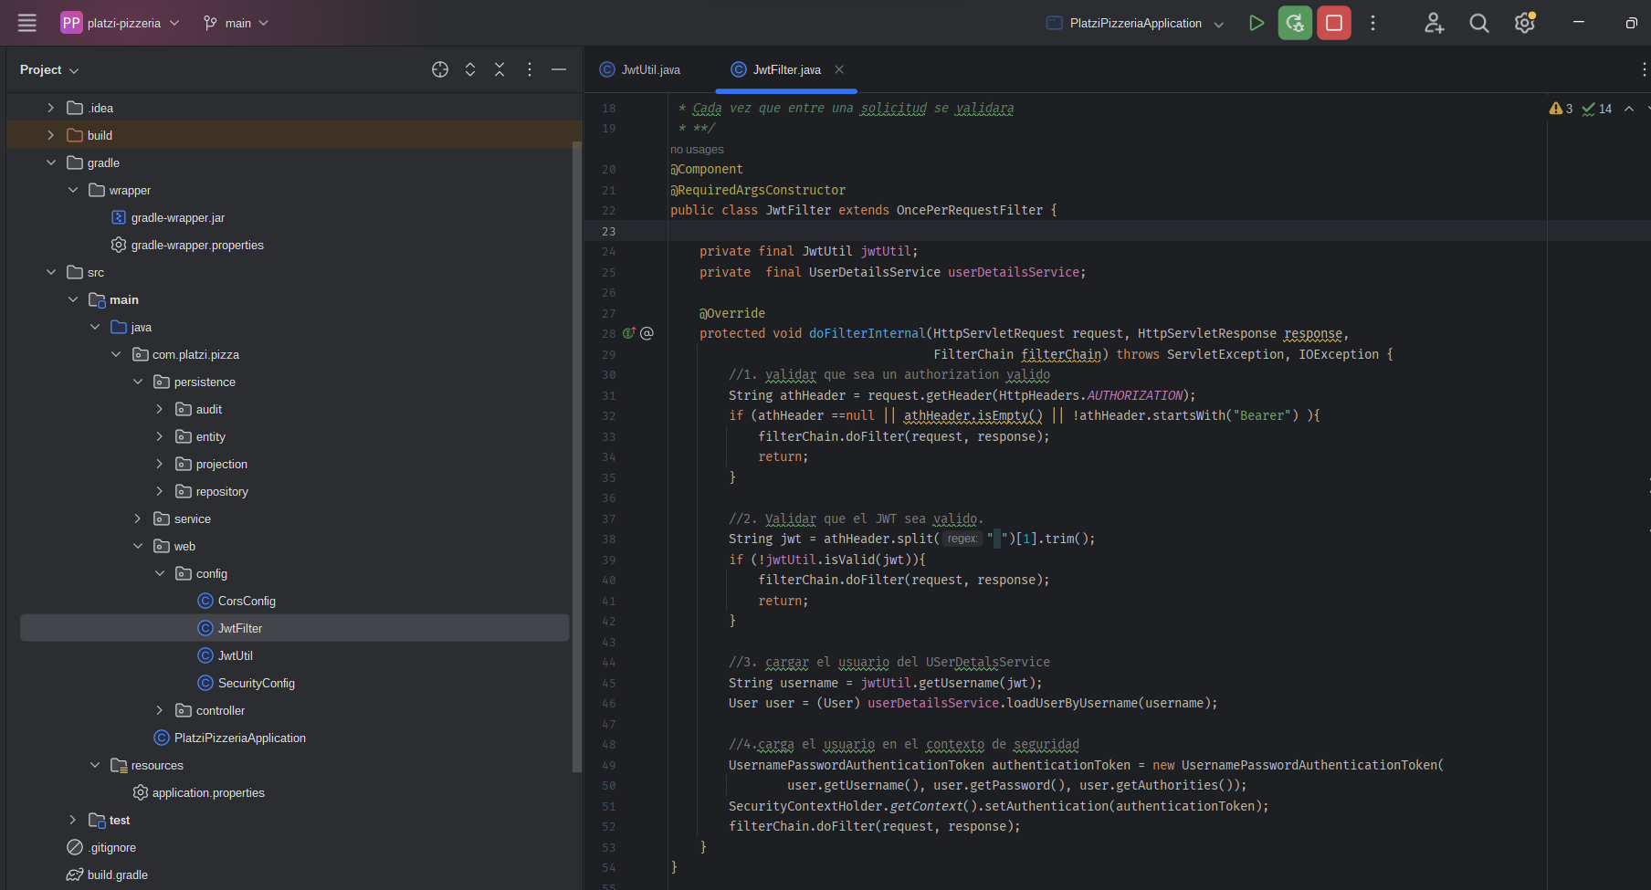

## Aplicar filtro en la configuración

[Platzi: Cursos online profesionales de tecnología](https://platzi.com/new-home/clases/7694-java-spring-security/62202-aplicar-filtro-en-la-configuracion/)

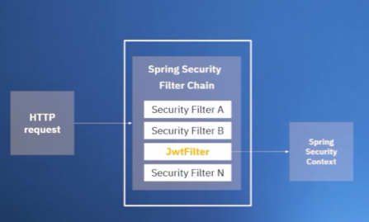

Inyectamos nuestro filtro de JwtFilter ennuestea clase de configuración, en la línea 32 agregamos política para que nuestra sección sea sin estado “STATELESS” es decir que en cada petición se deberá adjuntar el JWT para acceder a cualquier petición en nuestra aplicación. Finalmente en la línea 44 incluimos nuestro filtro personalizado.

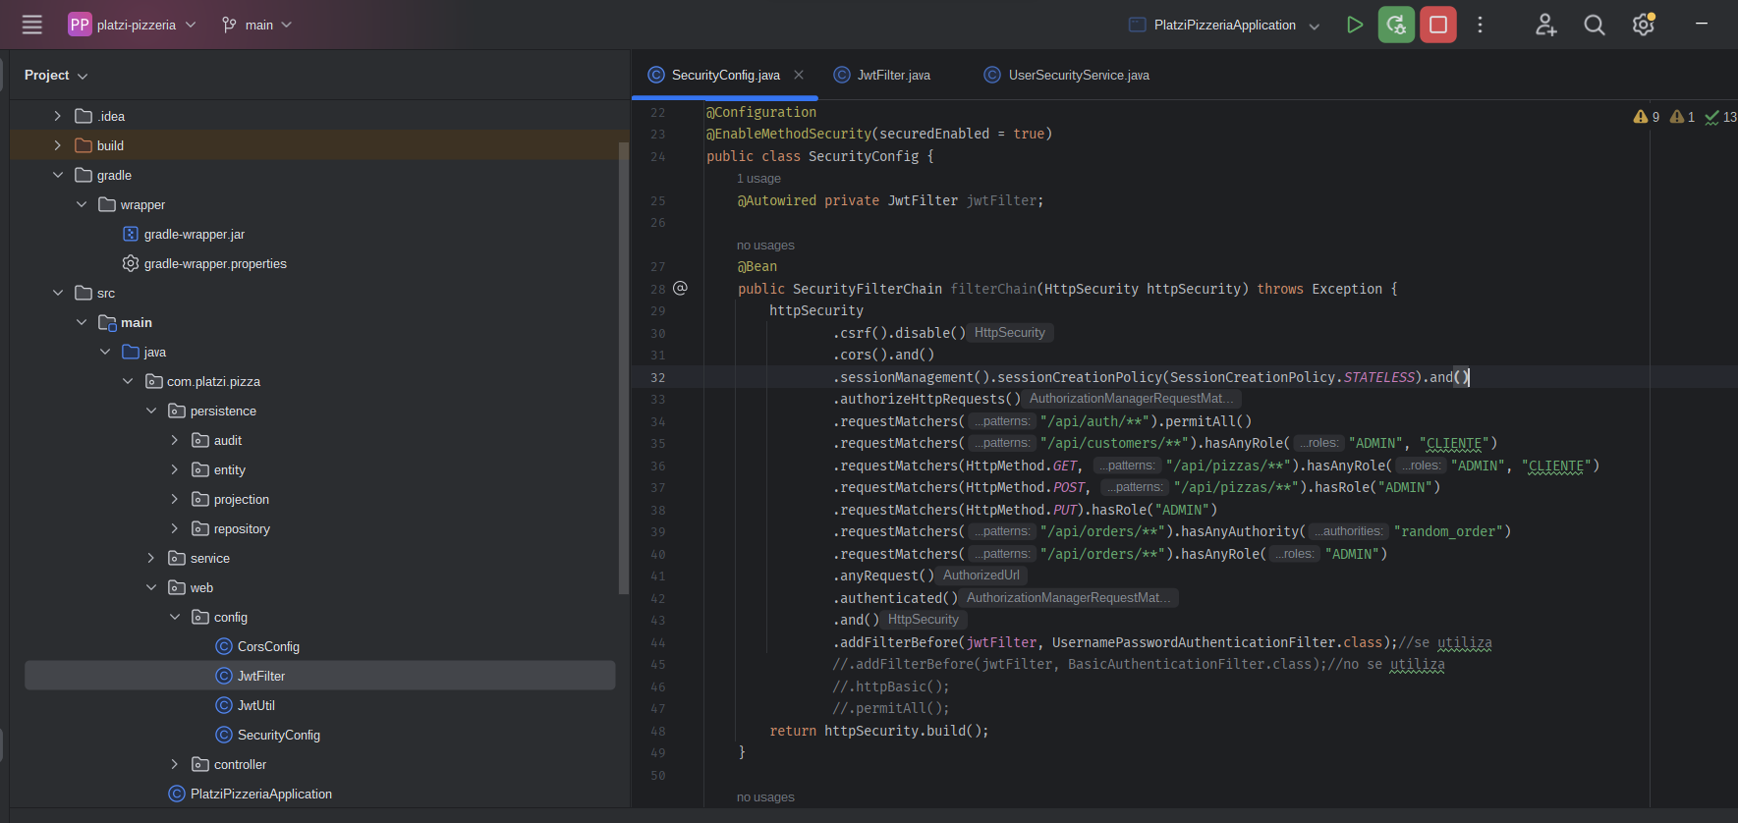

Si queremos agregar detalles del requests en nuestra peticiones, Linea 53:

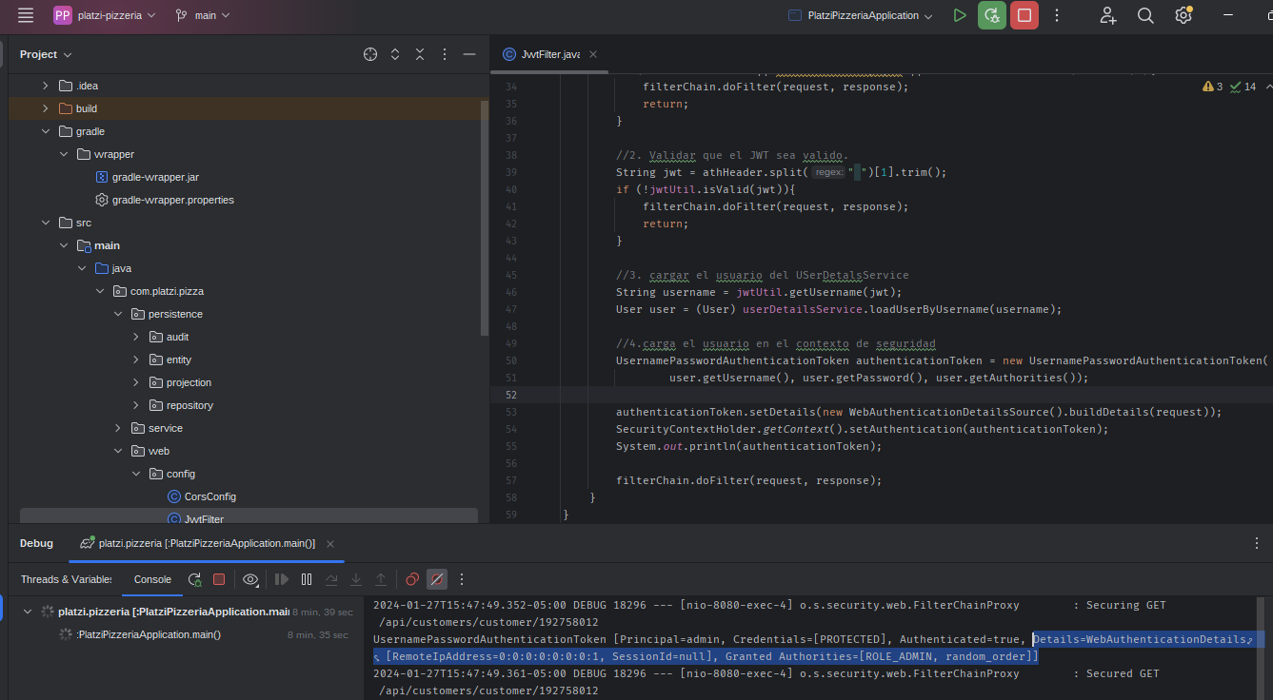

Paso 1 en postam logiarnos y generar JWT

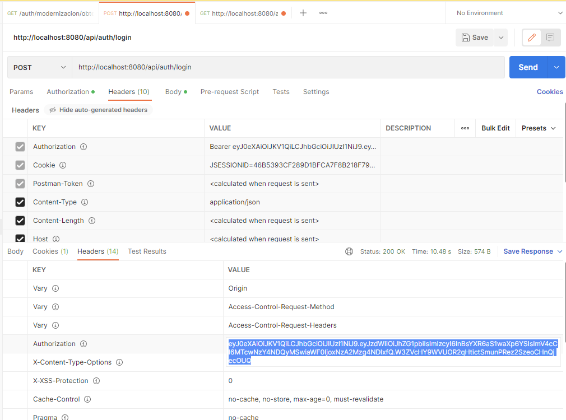

Paso 2. En cualquier petición adjuntar en los header o encabezados nuestro JWT en Bearer Token

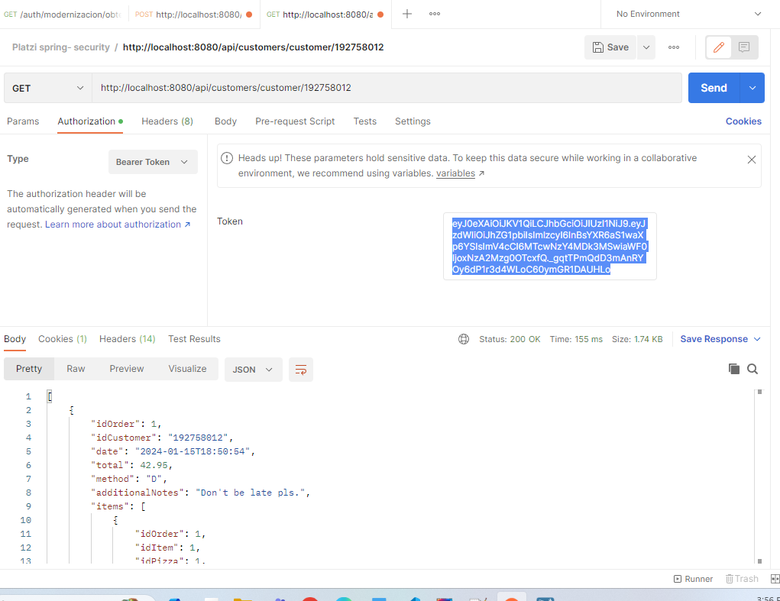

Finalmente si deseamos agregar detalles del reques

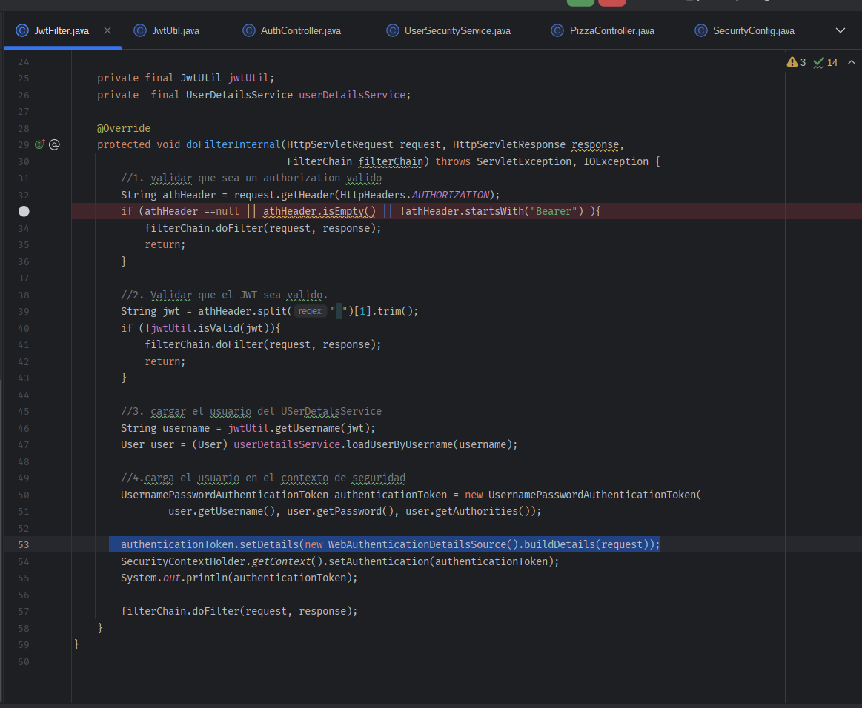

## Auditoria de usuarios en la base de datos

[Platzi: Cursos online profesionales de tecnología](https://platzi.com/new-home/clases/7694-java-spring-security/62203-auditoria-de-usuarios-en-la-base-de-datos/)

